LIGJ

Nr. 21/2015

PËR RATIFIKIMIN E MARRËVESHJES SË GRANTIT NDËRMJET KËSHILLIT TË MINISTRAVE TË REPUBLIKËS SË SHQIPËRISË DHE AGJENCISË AUSTRIAKE TË ZHVILLIMIT PËR ASISTENCËN TEKNIKE PËR SISTEMIN E UJËSJELLËS-KANALIZIMEVE

Në mbështetje të neneve 78, 83, pika 1, dhe 121, pika 1, të Kushtetutës, me propozimin e Këshillit të Ministrave,

KUVENDI
I REPUBLIKËS SË SHQIPËRISË

VENDOSI:

Neni 1

Ratifikohet marrëveshja e grantit ndërmjet Këshillit të Ministrave të Republikës së Shqipërisë dhe Agjencisë Austriake të Zhvillimit për asistencën teknike për sistemin e ujësjellës-kanalizimeve, sipas tekstit bashkëlidhur këtij ligji dhe pjesëve përbërëse të tij.

Neni 2

Ky ligj hyn në fuqi 15 ditë pas botimit në Fletoren Zyrtare.

Miratuar në datën 12.3.2015

Shpallur me dekretin nr. 9013, datë 25.3.2015 të Presidentit të Republikës së Shqipërisë, Bujar Nishani

Marrëveshje e Grantit
ndërmjet Këshillit të Ministrave të Republikës së Shqipërisë dhe Agjencisë Austriake të Zhvillimit mbi Asistencën Teknike për Sistemin e Ujësjellës-Kanalizimeve

Në përpjekje për të forcuar marrëdhëniet miqësore që ekzistojnë ndërmjet dy vendeve,
në vijim dhe në zbatim të pikës 4, nenit 102 të Kushtetutës së Republikës së Shqipërisë, neneve 3 dhe 7 të ligjit nr. 8371, të datës 9.7.1998, “Mbi lidhjen e traktateve dhe marrëveshjeve ndërkombëtare”, të marrëveshjes ndërmjet Qeverisë së Republikës së Austrisë dhe Këshillit të Ministrave të Republikës së Shqipërisë mbi Bashkëpunimin për Zhvillim, të nënshkruar më 3 qershor 2008 dhe të ratifikuar nga Kuvendi i Shqipërisë si ligji nr. 9978, më 8 shtator 2008, si dhe Marrëveshjes së Financimit të IPA 2010 ndërmjet Qeverisë Shqiptare dhe Komisionit Evropian të nënshkruar me vendim të Këshillit të Ministrave nr. 145, datë 23.2.2011,
në bazë të parimeve demokratike dhe të drejtave themelore të njeriut - siç përcaktohen veçanërisht në Deklaratën Universale të të Drejtave të Njeriut - që frymëzojnë politikat e brendshme dhe të jashtme të të dyja palëve dhe përbëjnë një element thelbësor mbi një bazë të barabartë me objektivat e kësaj marrëveshjeje,
duke marrë në konsideratë se Agjencia Austriake e Zhvillimit është organi i deleguar për zbatimin e projektit “Asistencë teknike për sektorin e ujësjellës-kanalizimeve”, nëpërmjet instrumentit të Komisionit Evropian IPA 2010 dhe i është dhënë një kontribut granti nga delegacioni i BE-së (DBE), bazuar në Marrëveshjen e Bashkimit Evropian nr. 201/267-319, të nënshkruar ndërmjet Delegacionit të BE-së në Shqipëri dhe Agjencisë Austriake të Zhvillimit (AAZH), më 11 korrik 2011 (më poshtë të quajtur “Marrëveshja e delegimit”),
duke marrë në konsideratë se Agjencia Austriake e Zhvillimit i ka besuar GFA Consulting Group GmbH zbatimin e projektit të Sistemit të Furnizimit me Ujë dhe të Kanalizimeve,
Këshilli i Ministrave i Republikës së Shqipërisë dhe Agjencia Austriake e Zhvillimit, kanë rënë dakord mbi termat dhe kushtet e përcaktuara më poshtë:
Neni 1
Kushtet e përgjithshme dhe përkufizimet

Kudo që përdoren në këtë Marrëveshje, nëse nuk kërkohet ndryshe në kontekst, termat e poshtëshënuar do të kenë kuptimin si më poshtë:
a) “Palët kontraktuese” nënkupton Këshillin e Ministrave të Republikës së Shqipërisë dhe Agjencinë Austriake të Zhvillimit;
b) “Përfituesi” nënkupton Qeverinë e Republikës së Shqipërisë, të përfaqësuar nga Ministria e Transportit dhe Infrastrukturës;
c) “DBE” nënkupton Delegacionin e BE-së në Shqipëri;
d) “AAZH” nënkupton Agjencinë Austriake të Zhvillimit, njësia operative e Agjencisë Austriake të Bashkëpunimit;
e) “AAB” nënkupton Agjencinë Austriake të Bashkëpunimit;
f) “Projekt” nënkupton Projektin e Asistencës Teknike për Sistemin e Furnizimit me ujë dhe të Kanalizimeve (WASSP);
g) “NJQV” nënkupton njësitë e qeverisjes vendore;
h) “DPUK” nënkupton Drejtorinë e Përgjithshme të Ujësjellës-Kanalizimeve;
i) “Partner zbatimi” nënkupton GFA Consulting Group GmbH, kompaninë e kontra-ktuar për të zbatuar projektin, në bashkëpunim me SETEC Enginering GmbH & Co KG dhe Valu Add Management Services. GFA është kontraktori;
j) “KDP” nënkupton Komitetin Drejtues të Projektit.

Neni 2
Qëllimet dhe objektivat e Projektit

1. Qëllimi i përgjithshëm i Projektit është “të arrijë përmirësimin e kushteve të jetesës për popullsinë shqiptare, nëpërmjet furnizimit më të qëndrueshëm me ujë dhe një situate të përmirësuar të sistemit të kanalizimeve”. Objektivi specifik është “të rrisë aksesin për furnizim të sigurt me ujë të pijshëm dhe për shërbimet e kanalizimeve, dhe të avancojë nivelet e shërbimeve (ndërmarrjeve), nëpërmjet përmirësimit të eficiencës së sektorit në Shqipëri, me fokus të veçantë në zhvillimin e kapaciteteve për menaxhim të qëndrueshëm të shërbimit”. Janë përcaktuar katër (4) rezultate të pritshme (RP) për komponentët e programit 1, 2a, 2b dhe 3. Këta janë:
Komponenti 1. Të mbështesë procesin e agregimit/rajonalizimit të sektorit të ujërave në Shqipëri.
Rezultati i parashikuar 1
Ministritë përkatëse dhe Drejtoria e Përgjithshme, si dhe njësitë e pushtetit vendor /ndërmarrjet mbështeten efektivisht për të nxitur procesin e rigrupimit/rajonalizimit..
Komponenti 2a. Të fuqizojë shërbimet e ujit dhe të njësive të pushtetit vendor në të gjithë vendin
Rezultati i parashikuar 2
Kapacitetet menaxhuese dhe operacionale të 57 ndërmarrjeve të ujit janë forcuar në aspektet e përgjithshme të shërbimeve për furnizimin me ujë dhe kanalizimet, përfshirë dhe në aspektet e shqyrtuara nga pikëpamja menaxheriale dhe operacionale.
Komponenti 2b. Të fuqizojë 13 ndërmarrjet e përzgjedhura, 3 shërbimet/ndërmarrjet e rigrupuara dhe njësitë e pushtetit vendor.
Rezultati i parashikuar 3
13 ndërmarrjet e përzgjedhura, dhe të paktën 3 shërbimet ndërmarrjet e rigrupuara mbështeten në zhvillimin e kapaciteteve të tyre organizative, menaxheriale, financiare dhe operacionale.
Komponenti 3. Të fuqizojë qeverinë në nivel qendror
Rezultati i parashikuar 4
DPUK-ja mbështetet efektivisht në zhvillimin e kapaciteteve të saj për menaxhimin, plani-fikimin, analizën e të dhënave dhe zhvillimin e burimeve njerëzore në sektorin e ujërave.
2. Projekti është në përputhje me parimet dhe objektivat e Agjencisë Austriake të Bashkë-punimit dhe kontribuon në zbatimin e strategjisë sektoriale dhe të politikave në lidhje me ujërat të Qeverisë shqiptare, që synon të sigurojë komercializim dhe decentralizim të mëtejshëm të sektorit me qëllim që ndërmarrjet e ujit të bëhen të vetëqëndrueshme dhe të zhvillojnë plane afatgjata të përmirësimit të performancës dhe të përmbushin detyrimet e tyre ndaj konsu-matorëve. Programi i zhvillimit të përgjithshëm të kapaciteteve mbështet sektorin e ujësjellës-kanalizimeve në Shqipëri, duke forcuar nivelet kombëtare, rajonale dhe vendore.
3. Për të arritur këta objektiva, Projekti do të bashkëpunojë me institucionet e mëposhtme:
a) Ministrinë e Transportit dhe Infra-strukturës;
b) DPUK - Drejtorinë e Përgjithshme të Ujësjellës-Kanalizimeve;
c) Ministrinë e Pushtetit Vendor;
d) Ministrinë e Financave;
e) Entin Rregullator të Ujit;
f) Njësitë e pushtetit vendor;
g) Ndërmarrjet e Ujësjellës-Kanalizimeve;
h) Shoqatën e Bashkive;
i) Shoqatën e Komunave;
j) Shoqatën e Ndërmarrjeve të Ujësjellës-Kanalizimeve.
Objektivi dhe qasjet specifikohen në dokumentin e Projektit të aprovuara nga Përfituesi, DBE-ja dhe AAZH-ja (aneksi 1), si dhe në raportin paraprak të vlerësimit mbështetur nga KDP-ja, më 19 qershor 2013, që formojnë pjesë integrale të kësaj Marrëveshjeje (aneksi 4).

Neni 3
Financimi dhe zbatimi i këtij kontributi

1. Përfituesi kupton që Projekti i merr fondet nga Bashkim i Evropian (maksimumi 2,000,000.00 euro (në fjalë: vetëm dy milionë euro) dhe nga AAZH-ja (maksimumi 2,211,000.00 euro - në fjalë: vetëm dy milionë e dyqind e njëmbëdhjetë mijë euro). DBE-ja ia delegon kontributin e vet AAZH-së nëpërmjet Marrëveshjes së Delegimit të nënshkruar më 11 korrik 2011.
Shuma maksimale në dispozicion të projektit është 4,211,000.00 euro (në fjalë: vetëm katër milionë e dyqind e njëmbëdhjetë mijë).
2. AAZH-ja ka zgjedhur Partnerin e Zbatimit për Projektin, i cili është GFA Consulting nga Group GmbH. Partneri i zbatimit merr përsipër në emër të AAZH-së, të gjitha detyrat operative, administrative dhe mbikëqyrëse të Projektit, përfshirë edhe disbursimin, monitorimin dhe raportimin. AAZH-ja aprovon ekspertët e huaj dhe vendas, afatshkurtër dhe afatgjatë, për të mbështetur zbatimin e projektit, si dhe ekspertët për monitorimin e arritjeve të projektit.

Neni 4
Përgjegjësitë e Përfituesit

1. Përfituesi angazhohet për të marrë përsipër çdo gjë të mundur, me qëllim që të mbështesë dhe të sigurojë zbatimin e duhur dhe përmbushjen e Marrëveshjes së Delegimit.
2. Detyrimet specifike të Përfituesit përfshijnë (por nuk kufizohen me sa më poshtë):
a) Të angazhohet në mënyrë aktive për përgatitjen dhe zhvillimin e dokumenteve kryesore të politikave që mbështesin objektivat e projektit dhe sigurojnë një bazë strategjike afatgjatë, duke garantuar që programi të masë rezultatet dhe kjo të çojë drejt një sektori të qëndrueshëm të ujësjellës-kanalizimeve;
b) Të sigurojë mobilizim dhe pjesëmarrje aktive të palëve kryesore të interesit dhe të përfituesve kryesorë, në ndërhyrjet për zhvillimin e kapaciteteve;
c) Të mbështesë lehtësimin dhe shpërndarjen e përvojave dhe informacionit bazuar në rezultatet dhe produktet e arritura të Projektit;
d) Të mbështesë dhe të lehtësojë lidhjen dhe bashkëpunimin me ministritë e tjera të përfshira dhe institucionet e tjera përkatëse;
e) Të lehtësojë dialogun e sektorit nëpërmjet bashkërendimit efektiv të ndihmës dhe forumeve të përshtatshme, si Grupi i Punës së Sektorit, grupe pune teknike apo të ujit;
f) të bëjë të disponueshëm alokimin e buxhetit të nevojshëm për të rimbursuar TVSH­në për Projektin në shumën maksimale prej 510,000.00 eurosh (pesëqind e dhjetë mijë euro)
g) të sigurojë komunikim të përshtatshëm dhe në kohën e duhur me partnerin e zbatimit të projektit, si dhe me donatorët;
h) Ministria e Transportit dhe Infrastrukturës do të veprojë si bashkëpërgjegjëse për strategjinë e Projektit dhe kryesimin e KDP-së;
3. Për këtë Projekt zbatohen të gjitha dispozitat dhe rregullat për taksat, tarifat doganore dhe ato të importit, apo detyrime të tjera fiskale të përcaktuara në “Marrëveshjen ndërmjet Qeverisë së Republikës së Austrisë dhe Këshillit të Ministrave të Republikës së Shqipërisë mbi bashkëpunimin për zhvillim”.
Kontributi nuk do të përdoret për pagesën e taksave fiskale, përfshirë TVSH-në.

Neni 5
Drejtimi i Projektit

1. Projekti drejtohet nga KDP-ja. KDP-ja është organi vendimmarrës strategjik dhe politik që përcakton kuadrin dhe drejtohet nga zëvendësministri i Transportit dhe Infrastrukturës. KDP-ja bashkëdrejtohet nga AAZH-ja.
2. Detajet e funksionimit të KDP-së (roli KDP-së marrëdhënia ndërmjet KDP-së dhe Partnerit të Zbatimit, shpeshtësia e mbledhjeve etj.) përcaktohen te termat e referencës së KDP-së (aneksi 3) që formojnë pjesë integrale të kësaj Marrëveshjeje.
Neni 6
Transferimi i të drejtave të pronësisë

1. Për periudhën e Projektit, mallrat e siguruara me kontributin, do të mbeten në dispozicion të pakufizuar të Projektit dhe nuk do të devijojnë nga Projekti pa miratimin me shkrim të AAZH-së.
2. Në fund të Projektit, AAZH-ja në bashkëpunim me Përfituesin, do të vendosë mbi pronësinë dhe përdorimin e mallrave të prokuruara gjatë periudhës së zbatimit të Projektit.

Neni 7
Klauzola e korrupsionit

Nuk i është bërë dhe nuk do t’i bëhet askujt, asnjë ofertë, dhuratë apo pagesë, konsideratë apo përfitim i çdo lloji, që përbën praktikë të paligjshme ose korruptive, drejtpërdrejt ose tërthorazi, si nxitje apo shpërblim për sigurimin e ekzekutimit të kësaj Marrëveshjeje. Çdo praktikë e tillë do të përbëjë bazën për përfundimin e kësaj Marrëveshjeje apo marrjen e veprimeve korrigjuese, siç do ta kërkojë nevoja. Palët kontraktuese do të informojnë menjëherë njëra-tjetrën për çdo të dhënë të korrupsionit dhe keqpërdorim të burimeve në lidhje me Projektin, dhe do të fillojnë procedurat për hetim dhe procedim penal, në përputhje me ligjet e zbatueshme, kundër çdo personi që dyshohet për korrupsion apo keqpërdorim të burimeve në lidhje me Projektin.

Neni 8
Pezullimi dhe përfundimi i Marrëveshjes

1. AAZH-ja do të ketë të drejtën të pezullojë Marrëveshjen. Pezullimi dhe rihyrja e mundshme në fuqi do t’i njoftohen menjëherë palës tjetër me rrugë diplomatike dhe do të hyjë në fuqi 30 ditë pasi AAZH-ja të ketë marrë informacionin.
2. AAZH-ja do të ketë të drejtën të përfundojë këtë Marrëveshje, duke dhënë njoftim me shkrim dy muaj para përfundimit.
3. Pavarësisht sa më sipër, secila nga Palët mund të pezullojë dhe/ose të përfundojë këtë Marrëveshje me efekt të menjëhershëm, në rast shkeljeje thelbësore të Marrëveshjes. Shkelje thelbësore nënkupton shkelje serioze të një prej objektivave themelorë të kësaj Marrëveshjeje.

Neni 9
Modifikimet dhe zgjidhja e mosmarrëveshjeve

1. Çdo modifikim apo amendament i kësaj Marrëveshjeje do të bëhet me shkrim dhe me miratim të të dyja palëve.

2. Mosmarrëveshjet në lidhje me interpretimin apo zbatimin e dispozitave të kësaj Marrëveshjeje do të zgjidhen miqësisht ndërmjet palëve. Në rast të pamundësisë së një zgjidhjeje miqësore mes palëve, çdo mosmarrëveshje në lidhje me ekzekutimin apo zbatimin e kësaj Marrëveshjeje do të zgjidhet nga arbitrazhi në përputhje me Rregullat e Arbitrazhit të UNCITRAL aktualisht në fuqi. Vendi i arbitrazhit do të jetë Vjena dhe gjuha që do të përdoret në procedurat e arbitrazhit do të jetë gjuha angleze.
3. Kjo Marrëveshje u nënshtrohet ligjeve austriake me përjashtim të rasteve kur ka referim për ligje të huaja.
Neni 10
Anekset

- Dokumenti i Programit (aneksi 1) i miratuar ndërmjet AAZH-së, DBE-së dhe Ministrisë së Punëve Publike e Transportit;
- Raporti paraprak i vlerësimit (aneksi 2), përfshirë dhe kuadrin logjik (paraqitjen skematike të projektit) të rishikuar;
- Termat e Referencës e KDP-së (aneksi 3);
- Procesverbali i KDP-së për aprovimin e raportit analitik (aneksi 4);
- Plani i Monitorimit dhe Vlerësimit (aneksi 5);
- Këto anekse përbëjnë pjesë integrale të kësaj Marrëveshjeje. Në rast mosmarrëveshjesh apo konflikti, kjo Marrëveshje do të ketë përparësi, ndjekur nga dokumenti i programit, raporti paraprak i vlerësimit, termat e referencës së KDP-së, KDP-ja dhe me pas, Plani i Monitorimit dhe i Vlerësimit.
Neni 11
Kohëzgjatja dhe vlefshmëria

Marrëveshja do të hyjë në fuqi pasi palët të kenë njoftuar njëra-tjetrën që kanë përfunduar procedurat e brendshme ligjore për hyrjen në fuqi të Marrëveshjes.
Kjo Marrëveshje u hartua në dy kopje origjinale, në gjuhën angleze dhe në gjuhën shqipe. Të dyja versionet e tekstit janë autentike dhe kanë të njëjtën vlerë. Në rast ndryshimi në interpretim, ka përparësi versioni në gjuhën angleze.
Palët konfirmojnë dhe nënshkruajnë këtë Marrëveshje të lidhur në Tiranë, më datë 12.12.2014.

Në emër të Këshillit të Ministrave të Republikës së Shqipërisë
Edmond Haxhinasto
Ministër
Ministria e Transportit dhe Infrastrukturës

Në emër të AAZH-së
Astrit Wein
Kreu i Zyrës
Ambasada Austriake, Bashkëpunimi Teknik

TERMAT E REFERENCËS Të PROGRAMIT të KOMITETIT DREJTUES - ASISTENCA TEKNIKE për SEKTORIN E FURNIZIMIT ME UJË DHE KANALIZIMEVE (WASSP)

- Hyrje
Qeveria e Shqipërisë (QSH) dhe Bashkëpunimi Austriak për Zhvillim (ADC) kanë zhvilluar së bashku një program gjithëpërfshirës për zhvillimin e kapaciteteve për të mbështetur arritjen e qëllimeve të sektorit, duke forcuar nivelin kombëtar, rajonal dhe vendor në sektorin e ujit gjatë periudhës 2013-2015.
Programi përputhet me Strategjinë Kombëtare të Furnizimit me Ujë dhe Kanalizimeve 2011-2017 të Qeverisë Shqiptare dhe është në përputhje me parimet e ADC-së. Të dyja synojnë të garantojnë decentralizimin e mëtejshëm dhe komercializimin e sektorit të ujit, në mënyrë që ndërmarrjet e ujësjellësit të bëhen të vetëqëndrueshme dhe të zhvillojnë plane afatgjata të përmirësimit të performancës, në mënyrë që të përmbushin detyrimet e tyre ndaj klientëve.
- Qëllimi kryesor i programit dhe objektivat
Objektivi i përgjithshëm i programit është që të sigurojë kushte më të mira jetese për popullsinë e Shqipërisë nëpërmjet furnizimit të qëndrueshëm me ujë dhe përmirësimit të objekteve për shkarkimin e ujërave të zeza. Qëllimet specifike të projektit janë ato të rritjes së aksesit të furnizimit me ujë dhe shërbimeve sanitare dhe zhvillimi i mëtejshëm i niveleve të shërbimit, duke përmirësuar efektshmërinë e sektorit me fokus të veçantë në zhvillimin e kapaciteteve për menaxhimin e qëndrueshëm të shërbimeve. Projekti:
- do të mbështesë procesin e grumbullimit /rajonalizimit të sektorit të ujit në Shqipëri, duke u fokusuar në përqendrimin/rajonalizimin e furni-zimit me ujë dhe shërbimeve të kanalizimit;

- do të forcojë shërbimet e ujit dhe NJQV-të për kapacitetet e tyre organizative, menaxhuese, financiare dhe operacionale të bazuara në procedura standarde të punës dhe menaxheriale; si dhe
- do të forcojë qeverinë në nivel qendror në kapacitetet e përgjithshme menaxheriale, si dhe përmirësimin e planifikimit të investimeve, rrjedhjen e të dhënave/analizave, ndërgjegjësimin e publikut, dhe njohuritë rreth kanalizimeve, si dhe të mbështesë prezantimin e një sistemi të certifikimit të stafit për sektorin e ujit.
3. Organizimi i programit dhe struktura drejtuese
WASSP-ja drejtohet nga një Komitet Drejtues i Programit kombëtar (KDP). KDP-ja përbëhet nga një grup prej katër anëtarësh me të drejtë vote, për të lehtësuar marrjen e vendimeve në kohë. Për të garantuar që KDP-ja të mund të marrë plotësisht parasysh pikëpamjet dhe opinionet e sektorit, ai ka, gjithashtu, në përbërje një numër shtesë prej gjashtë anëtarësh pa të drejtë nga institucionet kryesore të interesuara. Udhëheqësi i Ekipit të Konsorciumit siguron shërbimet e sekretariatit. Të dhënat e plota të anëtarësim jepen në seksionin 5 më poshtë.
- Detyrat dhe funksionet kryesore të KDP-së
KDP-ja është organizmi strategjik dhe politik vendimmarrës në përcaktimin e kuadrit të programit, duke garantuar koordinimin e përgjithshëm te partnerë të ndryshëm dhe sigurimin e udhëheqjes strategjike për aktivitetet e programit.
Roli i KDP-së është tepër i rëndësishëm për suksesin e programit. Ai do të miratojë raportet dhe rezultatet përkatëse për zbatimin e projektit. Ekipi i konsulentëve të WASSP-it do të mbështetet në anëtarët e KDP-së për udhëzim dhe mbështetje në përpjekjet e tyre, veçanërisht KDP-ja:
- Verifikon nëse zbatimi i projektit është në përputhje me qëllimet kryesore, objektivat dhe rezultatet e pritshme të përcaktuara në dokumentin e programit dhe shtojcat e veta përkatëse;
- Ofron udhëzime në nivel strategjik për të siguruar zbatimin e suksesshëm të programit, duke marrë në konsideratë aktivitetet që ndërmerren nga projektet dhe nismat e tjera që ndikojnë në punën e programit në lidhje me bashkimin dhe zhvillimin e kapaciteteve;

- Siguron rrjedhën e informacionit dhe shkëmbimin e njohurive në lidhje me zhvillimet e rëndësishme në nivel kombëtar, lidhjet dhe bashkëpunimin me aktorët kombëtarë dhe ndërkombëtarë dhe midis niveleve të ndryshme të shtetit;
- Miraton fillimin e WASSP-it, raportet dyvjeçare dhe përfundimtare të zbatimit, si dhe planet vjetore të veprimtarive (punës);
- Përgatit dhe rekomandon vendimet programore që do të miratohen nga ADA;
- Kryen monitorim të përbashkët të projektit dhe sesione periodike të garantimit të cilësisë në kuadër të takimeve dyvjeçare të KDP-së, bazuar në planin e monitorimit dhe vlerësimit të WASSP-it;
- Mbështet ekipin e konsulentëve të WASSP-it në sigurimin e zbatimit normal të programit, mbështet ndërmjetësimin dhe zgjidhjen e problemeve, nëse kërkohet; dhe
- Siguron që homologët e programit të vazhdojnë përpjekjet për t’u angazhuar në mënyrë aktive dhe të zbatojnë WASSP-in.
5. Përbërja e KDP-së:
5.1 . Anëtarët
KDP-ja përbëhet nga përfaqësuesit e mëposhtëm (apo zëvendësuesit e emëruar të tyre) të institucioneve të përcaktuara në tabelën e mëposhtme:

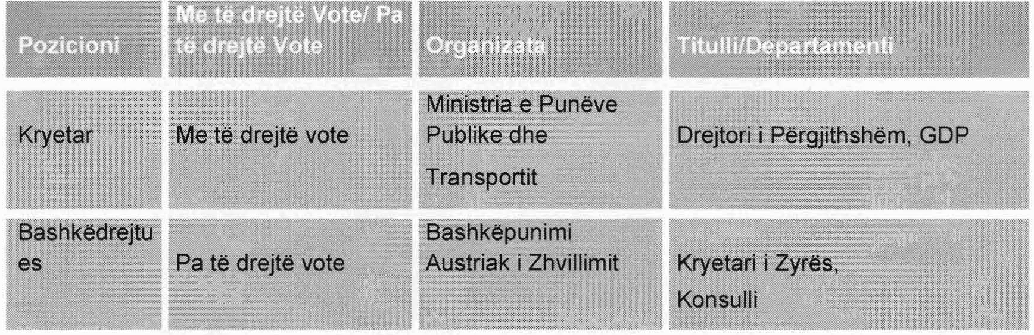

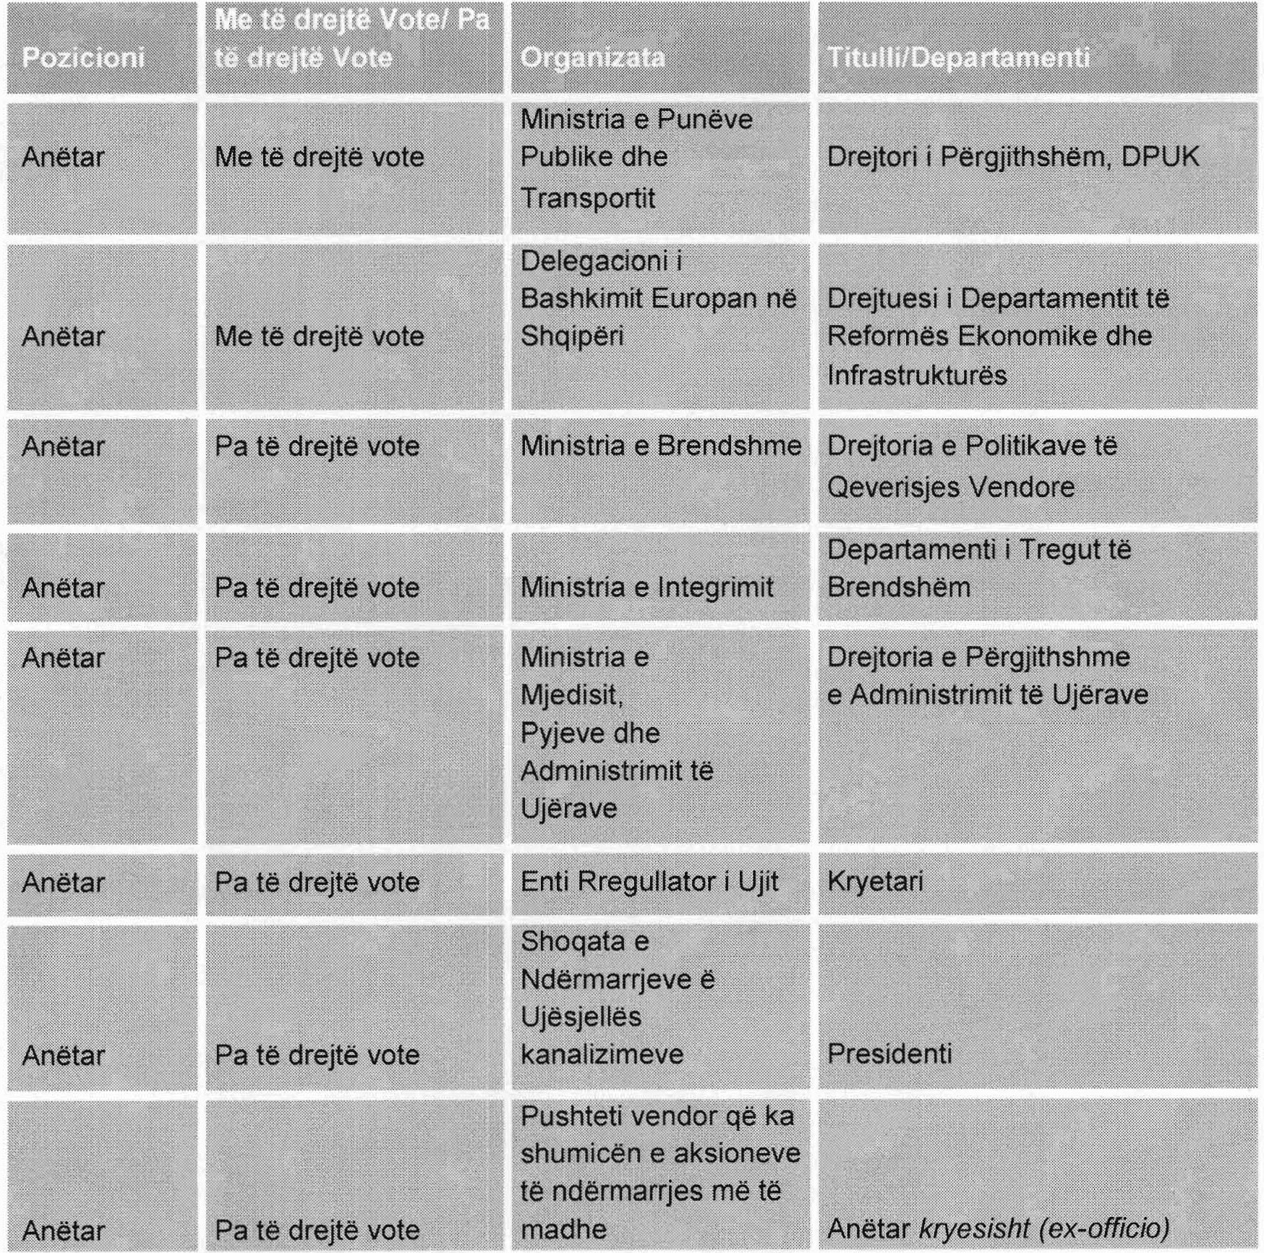

5.2 Vëzhguesit
Vëzhguesit mund të ftohen në çdo mbledhje të KDP-së nga ana e Kryetarit të KDP-së dhe nga bashkëkryetari. Si vëzhgues mund të jenë përfaqësuesit e:
- Shoqatës së Komunave;
- Shoqatës së Bashkive;
- Shoqatës së Qarqeve;
- Ministrisë së Shëndetësisë; si dhe
- KfW, si Koordinator i Grupit të Punës së Donatorëve për Sektorin e Ujit. Vëzhguesit kanë të drejtë të paraqesin mendimet dhe rekomandimet e tyre, por nuk kanë të drejtë vote.
6. Rregullat e funksionimit
6.1 Kryetari dhe sekretariati
KDP-ja do të kryesohet nga Drejtor i i Përgjithshëm i Politikave (Ministria e Punëve Publike dhe Transportit). Kryetari do të përpunojë rendin e ditës dhe do të thërrasë dhe drejtojë mbledhjet, dhe do të miratojë rezultatet e konsulentëve, së bashku me anëtarët e tjerë me të drejtë vote.
KDP-ja do të bashkëkryesohet nga shefi i Zyrës Austriake për Zhvillim dhe Bashkëpunim në Shqipëri. Kryesuesi dhe Bashkëkryesuesi i KDP-së do të miratojnë rendin e ditës dhe do të drejtojnë diskutimet.
Kryetari i KDP-së do të mbështetet nga ekipi i WASSP-it në përmbushjen e funksioneve dhe përgjegjësive të tij/saj. Ekipi i WASSP-it do të mbështesë Kryetarin në përgatitjen e mbledhjeve të KDP-së dhe në çdo komunikim të nevojshëm me anëtarët e KDP­së. Drejtuesi i Ekipit të WASSP-it do të veprojë, gjithashtu, si sekretar i KDP-së.
Anëtarësimi i KDP-së do të formohet gjatë takimit të parë të KDP-së.
6.2 Numri dhe vendi i zhvillimit të mbledhjeve
KDP-ja do të zhvillojë mbledhjet dy herë në vit në mjediset e MPPT-së. Në raste të veçanta ose për çështje urgjente, mund të zhvillohen mbledhje shtesë të KDP-së me kërkesë të kryetarit dhe bashkëkryesuesit.

7. Vendimmarrja
Asnjë takim apo vendim i KDP-së nuk do të jetë i vlefshëm nëse në mbledhje nuk ka marrë pjesë kryetari dhe bashkëkryesuesi apo zëvendësuesit e caktuar prej tyre. Është e preferueshme që vendimet e KDP-së të merren me konsensusin e të gjithë anëtareve të pranishëm me të drejtë vote. Nëse nuk ka konsensus, do të fillojë një proces negocimi. Miratimi i raporteve dhe i rezultateve të projektit përshkruhet më tej në kapitullin 8.
Për vendimet që nuk janë në përputhje me politikat dhe parimet e përgjithshme të ADA-s dhe BE-së, përfaqësuesit e ADA-s dhe BE-së kanë të drejtën e vetos.
Çdo vendim që ka ndikim kontraktual mund të miratohet vetëm nga ADA, duke marrë parasysh rekomandimet e KDP-së.
8. Protokolli për miratimin e raporteve, përfshirë produktet e Projektit
Raportet e zbatimit dy herë në vit dhe produktet e projektit të përgatitura gjatë periudhës raportuese duhet të miratohen nga KDP-ja dhe do të shërbejnë për miratimin e përfundimit në shkallë të duhur të detyrave nga autoriteti kontraktues (ADA).
Nëse KDP-ja duhet të vendosë se raportet e zbatimit dhe/ose produktet e projektit mund të kërkojnë rregullime, kjo do të dokumentohet në procesverbalin e takimit të KDP-së dhe në veprimet e nevojshme monitoruese, duke përfshirë afatin kohor, për të cilat do të bihet dakord dhe do të dokumentohet në procesverbal.
Nëse konsulentit i kërkohet të bëjë ndryshime të raportit dhe/ose produkteve të projektit, KDP-ja do të delegojë miratimin e raporteve të ndryshuara/produkteve të projektit tek ADA.
Në rast se konsulenti nuk mund të paraqesë raportin e ndryshuar/produktet e projektit në një nivel të pranueshëm për ADA-n, atëherë ADA do të konsultohet me KDP-në dhe do të përcaktojë veprimet e mëtejshme.
9. Hyrja në fuqi
Këta terma reference do të hyjnë në fuqi pas miratimit të tyre në takimin e parë të KDP-së.

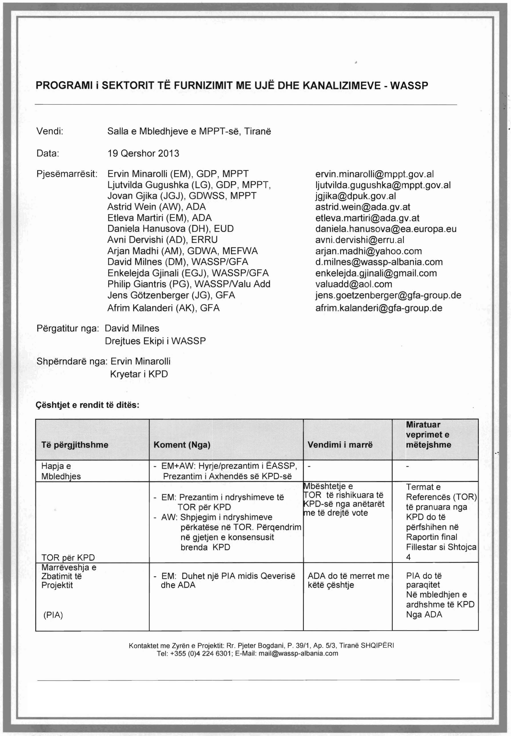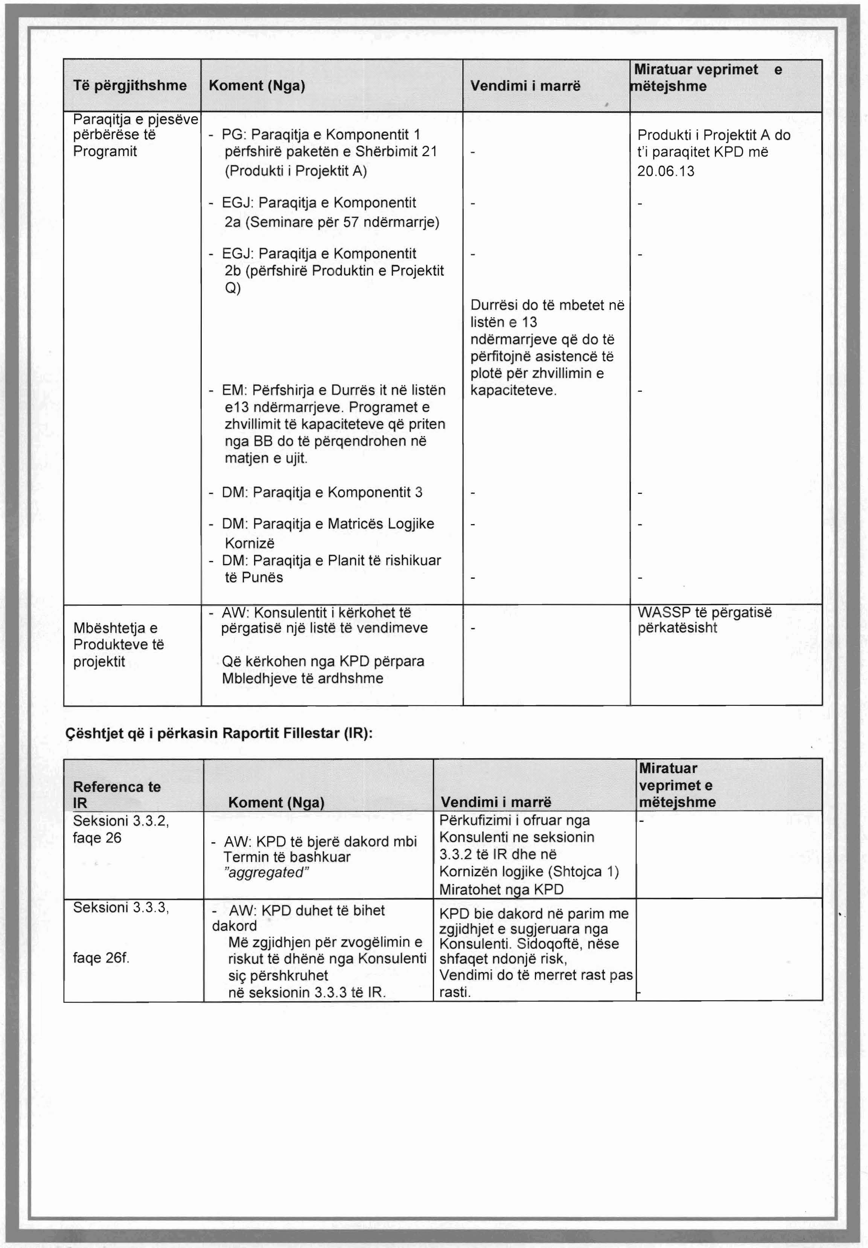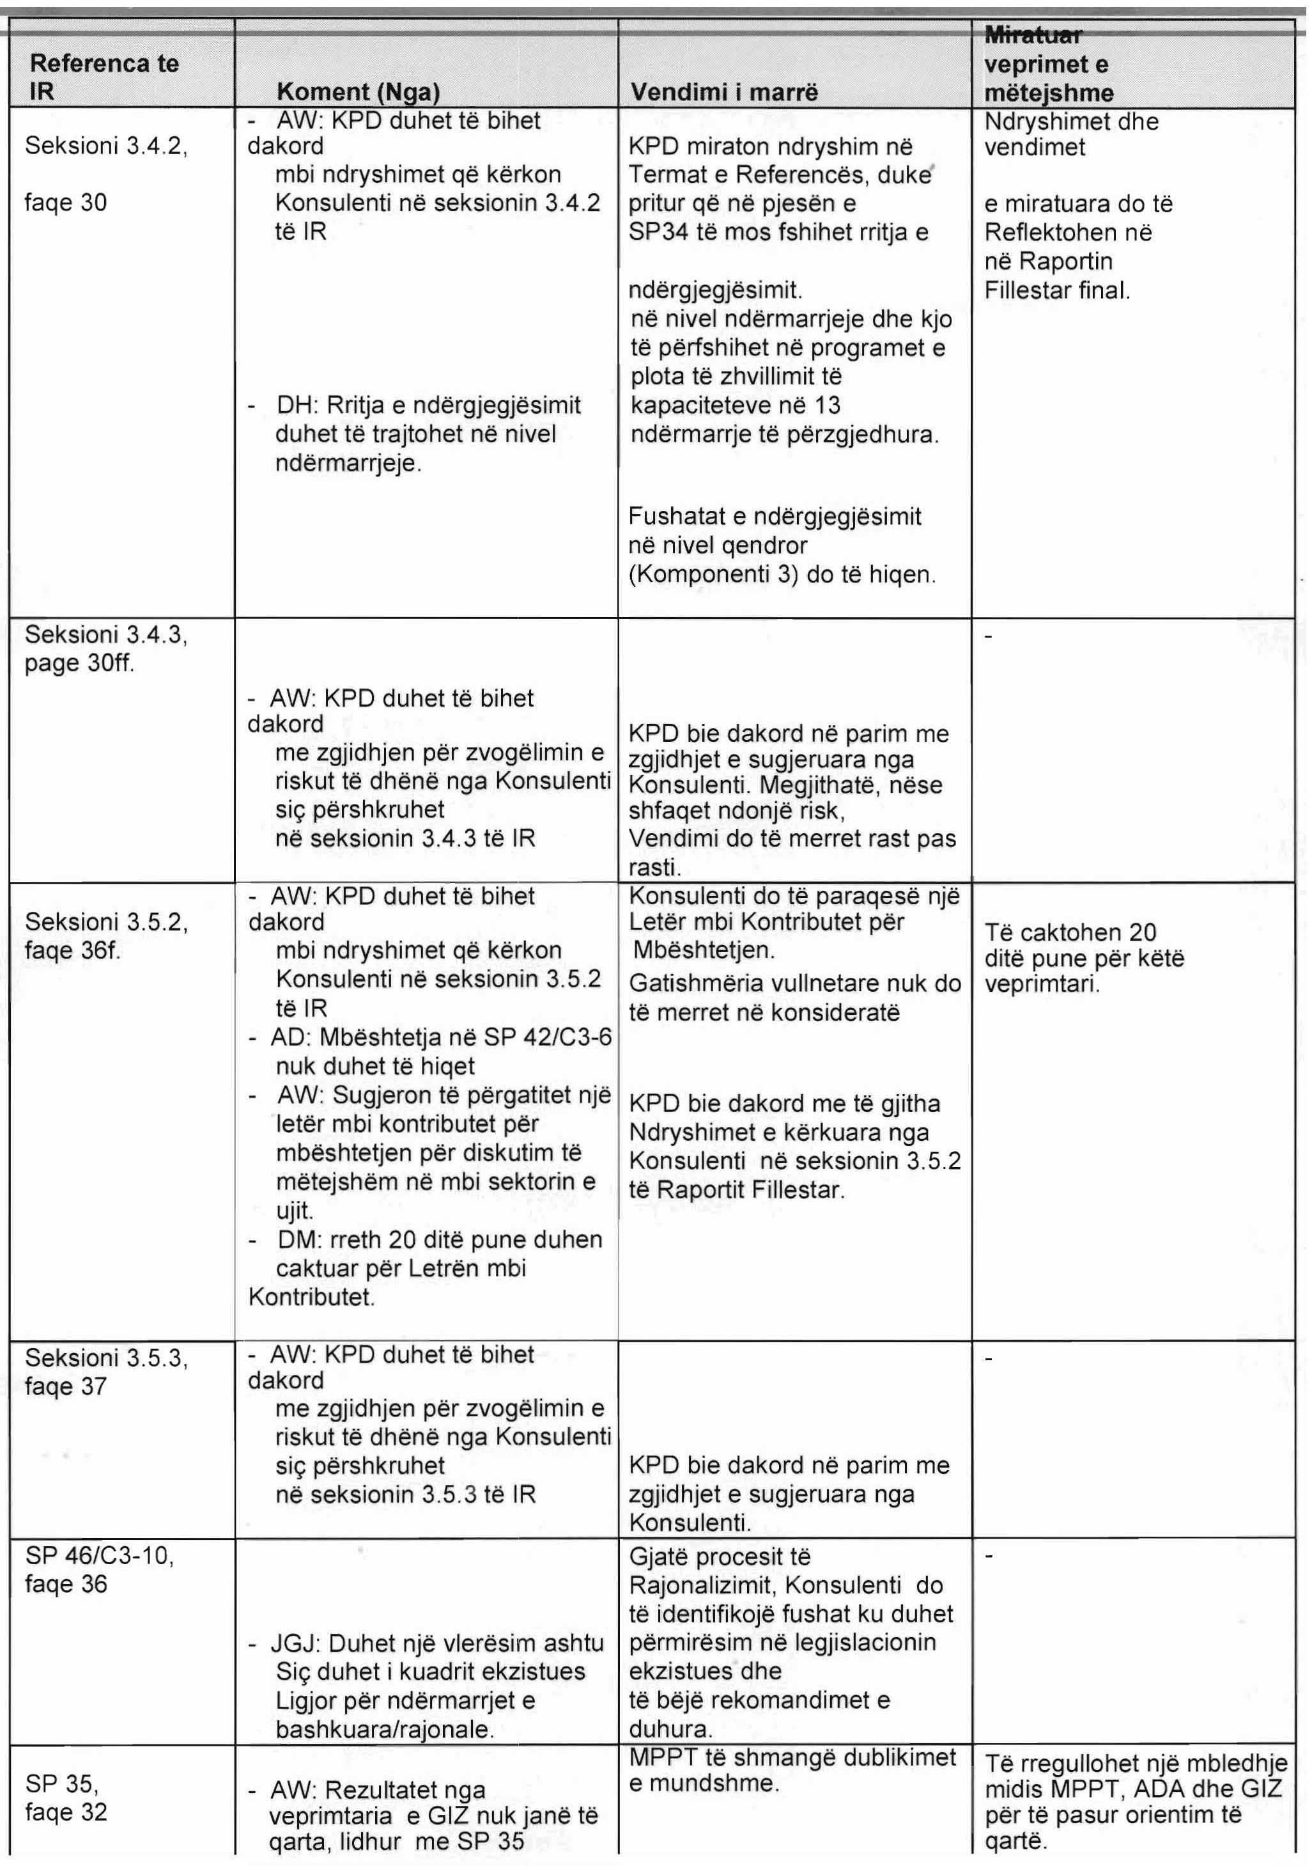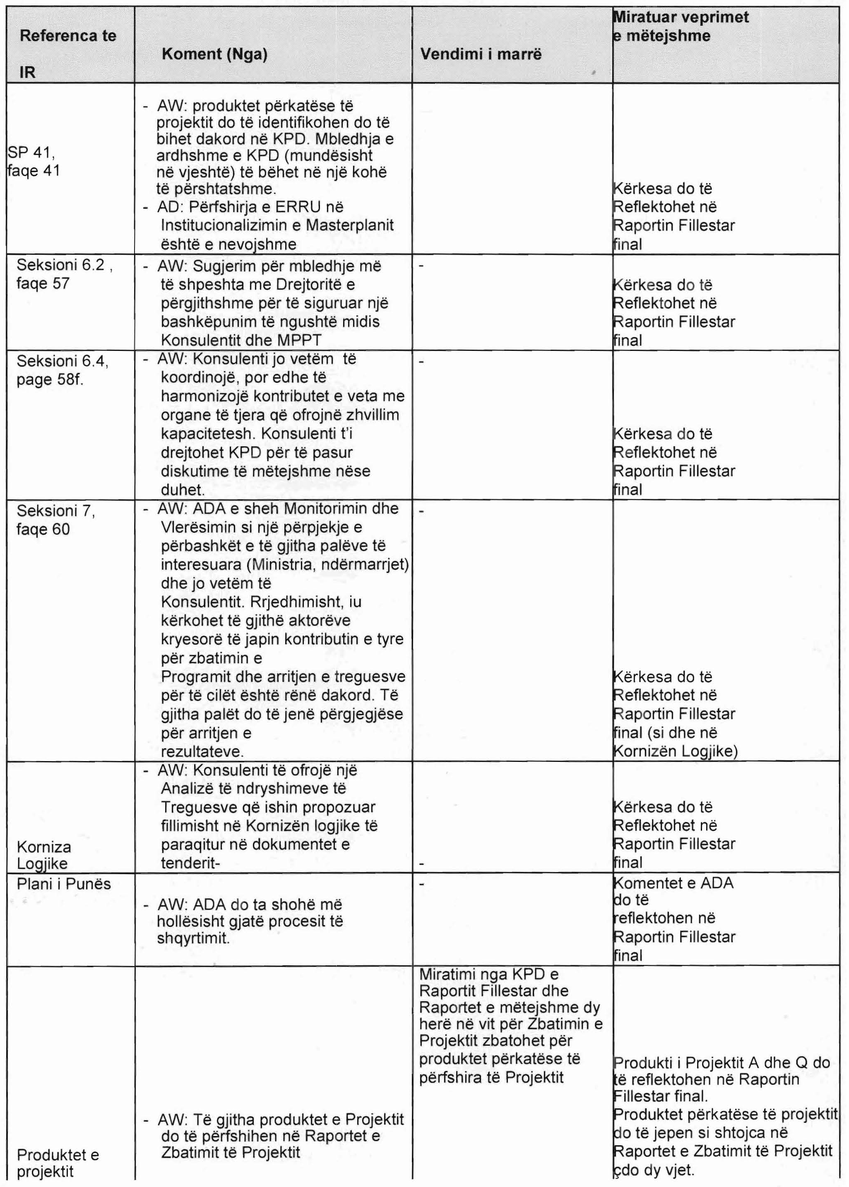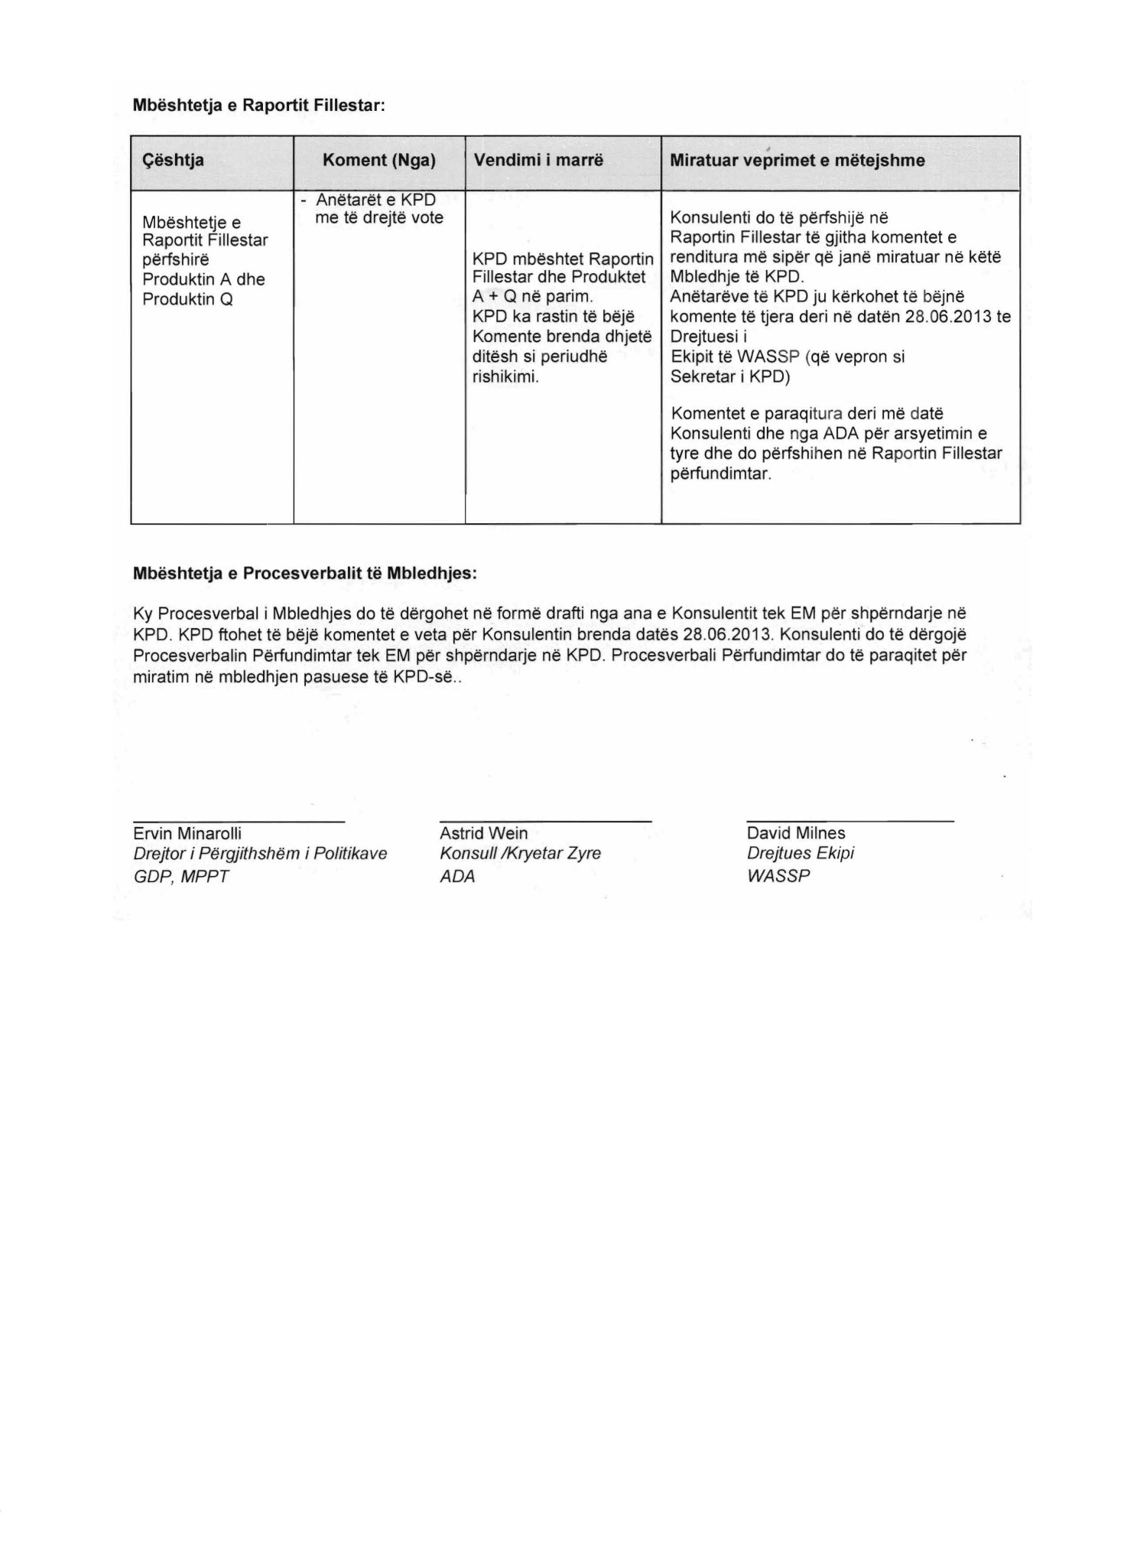

LIGJ
Nr. 22/2015

PËR SHFUQIZIMIN E LIGJIT NR. 10 168, DATË 22.10.2009, “PËR PËRCAKTIMIN E FORMËS DHE FORMULËS SË PRIVATIZIMIT TË “INSIG” SHA”,
TË NDRYSHUAR

Në mbështetje të neneve 78 dhe 83, pika 1, të Kushtetutës, me propozimin e Këshillit të Ministrave,

KUVENDI
I REPUBLIKËS SË SHQIPËRISË

VENDOSI:

Neni 1

Ligji nr. 10 168, datë 22.10.2009, “Për përcaktimin e formës dhe formulës së privatizimit të “INSIG” sh.a.”, të ndryshuar, si dhe çdo akt i nxjerrë në zbatim të tij, shfuqizohet.

Neni 2

Ky ligj hyn në fuqi 15 ditë pas botimit në Fletoren Zyrtare.

Miratuar në datën 19.3.2015

Shpallur me dekretin nr. 9020, datë 30.3.2015 të Presidentit të Republikës së Shqipërisë, Bujar Nishani

LIGJ
Nr. 26/2015

PËR RATIFIKIMIN E PROTOKOLLIT TË MARRËVESHJES SË STABILIZIM-ASOCIIMIT NDËRMJET KËSHILLIT TË MINISTRAVE TË REPUBLIKËS SË SHQIPËRISË DHE KOMUNITETEVE EUROPIANE E SHTETEVE TË TYRE ANËTARE, NË KUADËR TË ANËTARËSIMIT TË REPUBLIKËS SË KROACISË NË BASHKIMIN EUROPIAN

Në mbështetje të neneve 78, 83, pika 1, dhe 121, pika 1, të Kushtetutës, me propozimin e Këshillit të Ministrave,
KUVENDI
I REPUBLIKËS SË SHQIPËRISË

VENDOSI:

Neni 1

Ratifikohet protokolli i Marrëveshjes së Stabilizim-Asociimit ndërmjet Këshillit të Ministrave të Republikës së Shqipërisë dhe komuniteteve europiane e shteteve të tyre anëtare, në kuadër të anëtarësimit të Republikës së Kroacisë në Bashkimin Europian, sipas tekstit që i bashkëlidhet këtij ligji dhe pjesëve përbërëse të tij.
Neni 2

Ky ligj hyn në fuqi 15 ditë pas botimit në Fletoren Zyrtare.

Miratuar në datën 19.3.2015

Shpallur me dekretin nr. 9021, datë 30.3.2015 të Presidentit të Republikës së Shqipërisë, Bujar Nishani

PROTOKOLL
I MARRËVESHJES SË STABILIZIM-ASOCIMIT NDËRMJET KOMUNITETEVE EVROPIANE DHE SHTETEVE TË TYRE ANËTARE, NGA NJËRA ANË, DHE KËSHILLIT TË MINISTRAVE TË REPUBLIKËS SË SHQIPËRISË, NGA ANA TJETËR, NË KUADËR TË ANËTARËSIMIT TË REPUBLIKËS SË KROACISË NË BASHKIMIN EVROPIAN

REPUBLIKA E BULLGARISË
REPUBLIKA ÇEKE
MBRETËRIA E DANIMARKËS
REPUBLIKA FEDERALE E GJERMANISË
REPUBLIKA E ESTONISË
IRLANDA
REPUBLIKA GREKE
MBRETËRIA E SPANJËS
REPUBLIKA E FRANCËS
REPUBLIKA E KROACISË
REPUBLIKA E ITALISË
REPUBLIKA E QIPROS
REPUBLIKA E LETONISË
REPUBLIKA E LITUANISË
DUKATI I MADH I LUKSEMBURGUT
HUNGARIA
MALTA
MBRETËRIA E HOLANDËS
REPUBLIKA E AUSTRISË
REPUBLIKA E POLONISË
REPUBLIKA E PORTUGALISË
RUMANIA
REPUBLIKA E SLLOVENISË
REPUBLIKA SLLOVAKE
REPUBLIKA E FINLANDËS
MBRETËRIA E SUEDISË
MBRETËRIA E BASHKUAR E BRITANISË SË MADHE DHE IRLANDËS SË VERIUT

Palët kontraktuese të Traktatit për Bashkimin Evropian, të Traktatit për Funksionimin e Bashkimit Evropian, si dhe të Traktatit themelues të Komunitetit Evropian të Energjisë Atomike, referuar më poshtë si “Shtetet anëtare”, dhe Bashkimi Evropian dhe Komuniteti Evropian i Energjisë Atomike, referuar më poshtë si “Bashkimi Evropian”, nga njëra anë, dhe Republika e Shqipërisë, referuar më poshtë si “Shqipëria”, nga ana tjetër,
Duke marrë parasysh anëtarësimin e Republikës së Kroacisë (referuar më poshtë si “Kroacia”) në Bashkimin Evropian, më 1 korrik 2013,
meqë:
1. Marrëveshja e Stabilizim-Asocimit, ndërmjet Komuniteteve Evropiane dhe shteteve të tyre anëtare, nga njëra anë, dhe Republikës së Shqipërisë, nga ana tjetër (referuar më poshtë si “MSA”), u nënshkrua në Luksemburg, më 12 qershor 2006 dhe hyri në fuqi më 1 prill 2009;
2. Traktati në lidhje me anëtarësimin e Kroacisë në Bashkimin Evropian (referuar më poshtë si “Traktati i Anëtarësimit”), u nënshkrua në Bruksel, më 9 dhjetor 2011;
3. Kroacia u anëtarësua në Bashkimin Evropian, më 1 korrik 2013.
4. Bazuar në nenin 6, pika 2, të Aktit të Anëtarësimit të Kroacisë, miratohet ky protokoll i MSA-së në kuadrin e anëtarësimit të Kroacisë në BE.
5. Konsultimet në bazë të nenit 36, pika 3, të MSA-së, janë zhvilluar për t’u siguruar që janë marrë parasysh interesat e ndërsjella të Bashkimin Evropian dhe Shqipërisë, të shprehura në këtë Marrëveshje,
bien dakord si vijon:

SEKSIONI I
PALËT E MARRËVESHJES

Neni 1

Kroacia bëhet palë e Marrëveshjes së Stabilizim-Asocimit, ndërmjet Komuniteteve Evropiane dhe shteteve të tyre anëtare, nga njëra anë, dhe Republikës së Shqipërisë, nga ana tjetër, nënshkruar në Luksemburg, më 12 qershor 2006 (referuar më poshtë si “MSA”) dhe miraton e mban parasysh, respektivisht, në të njëjtën mënyrë si shtetet e tjera anëtare të Bashkimit Evropian, tekstet e Marrëveshjes, si edhe të deklaratave të përbashkëta dhe të deklaratave të njëanshme, bashkëlidhur aktit përfundimtar të firmosur në të njëjtën datë.

RREGULLIME NË TEKSTIN E MSA-së
PËRFSHI SHTOJCAT DHE PROTOKOLLET E SAJ

SEKSIONI II
PRODUKTET BUJQËSORE

Neni 2
Produktet bujqësore sensu stricto

Shtojca II(c) e MSA-së, zëvendësohet nga teksti i shtojcës I të këtij protokolli.

SEKSIONI III
RREGULLAT E ORIGJINËS

Neni 3

Shtojca IV e protokollit 4 të MSA-së, zëvendë-sohet nga teksti i shtojcës II të këtij protokolli.

DISPOZITA TRANZITORE
SEKSIONI IV

Neni 4
OBT

Republika e Shqipërisë merr përsipër të mos parashtrojë pretendime, kërkesë ose referim dhe as të ndryshojë apo të anulojë ndonjë koncesion të dhënë në bazë të GATT 1994, nenet XXIV.6 dhe XXVIII në lidhje me këtë zgjerim të Bashkimit Evropian.

Neni 5
Dëshmia e origjinës dhe bashkëpunimi administrativ

1. Pa cenuar zbatimin e ndonjë mase që buron nga politika e përbashkët tregtare, dëshmitë e origjinës, të lëshuara siç duhet, si nga Shqipëria apo Kroacia ose të bëra në kuadrin e një marrëveshjeje preferenciale të zbatueshme ndërmjet tyre pranohen në vendet përkatëse, me kusht që:
a) përftimi i kësaj lloj origjine të japë trajtim tarifor preferencial mbi bazën e masave tarifore preferenciale të parashikuara në MSA;
b) dëshmia e origjinës dhe dokumentet e transportit të jenë lëshuar ose të jenë bërë jo më vonë se një ditë para datës së anëtarësimit;
c) dëshmia e origjinës t’u paraqitet autoriteteve doganore brenda një periudhe prej katër muajsh nga data e anëtarësimit.
Kur mallrat janë deklaruar për importim, qoftë në Shqipëri apo në Kroaci, para datës së anëtarësimit, dëshmia e origjinës, e lëshuar ose e bërë në bazë të marrëveshjes preferenciale, mund të pranohet me kusht që kjo dëshmi t’u paraqitet autoriteteve doganore brenda periudhës prej katër muajsh nga data e anëtarësimit.
2. Shqipëria dhe Kroacia autorizohen të mbajnë autorizimet me të cilat është dhënë statusi i “eksportuesve të aprovuar”, në kuadër të marrëveshjes preferenciale të zbatueshme ndërmjet tyre, me kusht që:
a) një dispozitë e tillë të parashikohet në MSA-në, e nënshkruar para datës së anëtarësimit të Kroacisë ndërmjet Shqipërisë dhe Bashkimit Evropian; dhe
b) eksportuesit e aprovuar të zbatojnë rregullat e origjinës në fuqi sipas asaj marrëveshjeje;
c) këto autorizime të zëvendësohen jo më vonë se një vit nga data e anëtarësimit të Kroacisë, me autorizime të reja, të lëshuara sipas kushteve të MSA-së.
3. Kërkesat për verifikim të mëvonshëm të dëshmisë së origjinës, të lëshuar në kuadrin e marrëveshjes preferenciale, referuar në paragrafin 1, pranohen nga autoritetet përgjegjëse doganore, si të Shqipërisë ashtu edhe të Kroacisë, për një periudhë prej tri vitesh pas lëshimit të dëshmisë së origjinës në fjalë dhe, kërkesa të tilla mund të bëhen nga këto autoritete për një periudhë prej tre vitesh pas pranimit të dëshmisë së origjinës, që u paraqitet këtyre autoriteteve në mbështetje të deklaratës së importit.
Neni 6
Mallrat në transit

1. Dispozitat e MSA-së janë të zbatueshme për mallrat që eksportohen nga Shqipëria drejt Kroacisë ose nga Kroacia drejt Shqipërisë, me kusht që mallrat të përmbushin dispozitat e protokollit 4 të MSA-së dhe që në datën e anëtarësimit të Kroacisë të jenë ose rrugës (en route) ose në magazinim të përkohshëm në magazinat doganore apo në një zonë të lirë në Shqipëri ose në Kroaci.
2. Trajtimi preferencial mund të jepet në rastet kur, dëshmia e origjinës së lëshuar më parë nga autoritetet doganore të vendit eksportues paraqitet në autoritetet doganore të vendit importues brenda katër muajsh nga data e anëtarësimit të Kroacisë.

Neni 7
Kuotat më 2013-n

Për vitin 2013, vëllimet e kuotave të reja tarifore dhe rritjet e vëllimeve të kuotave tarifore ekzistuese llogariten proporcionalisht si pro rata të vëllimeve bazë, duke marrë parasysh pjesën e periudhës që ka kaluar para 1 korrikut 2013.

DISPOZITAT E PËRGJITHSHME DHE PËRFUNDIMTARE

SEKSIONI V

Neni 8

Ky protokoll dhe shtojcat e tij janë pjesë integrale e MSA-së.

Neni 9

1. Ky protokoll miratohet nga Bashkimi Evropian dhe shtetet anëtare të tij dhe nga Republika e Shqipërisë, në përputhje me procedurat e secilës palë.
2. Palët njoftojnë njëra-tjetrën mbi përfundimin e procedurave përkatëse, të përcaktuara në paragrafin 1. Instrumentet e miratimit depozitohen në Sekretariatin e Përgjithshëm të Këshillit të Bashkimit Evropian.

Neni 10

1. Ky protokoll hyn në fuqi në ditën e parë të muajit të parë pas datës së depozitimit të instrumentit të fundit të miratimit.
2. Nëse nuk janë depozituar të gjitha instrumentet e miratimit të këtij protokolli, para 1 korrikut 2013, ky protokoll zbatohet provizorisht që nga 1 korriku 2013.

Neni 11

Ky protokoll hartohet në dy kopje, në gjuhët angleze, bullgare, çeke, daneze, estoneze, finlandeze, frënge, gjermane, greke, holandeze, hungareze, irlandeze, italiane, kroate, letoneze, lituaneze, malteze, polake, portugeze, rumune, sllovake, sllovene, spanjolle, suedeze dhe shqipe, dhe secili prej këtyre teksteve është njëlloj autentik.

Neni 12

Teksti i MSA-së, përfshi shtojcat dhe protokollet që janë pjesë tërësore e saj, bashkë me aktin përfundimtar dhe deklaratat e bashkëngjitura aty, hartohen në gjuhën kroate, dhe këto tekste janë njëlloj autentike ashtu si tekstet origjinale. Këto tekste miratohen nga Komiteti i Stabilizim-Asocimit.

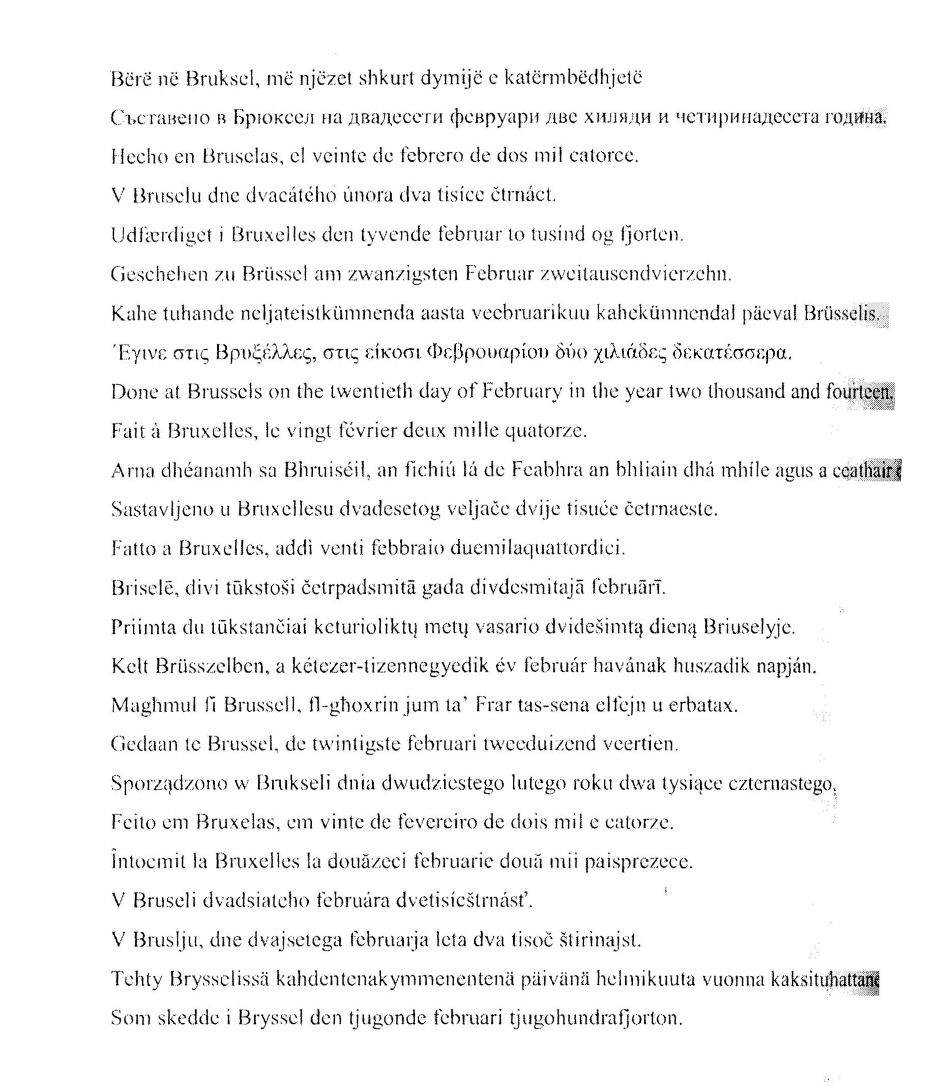

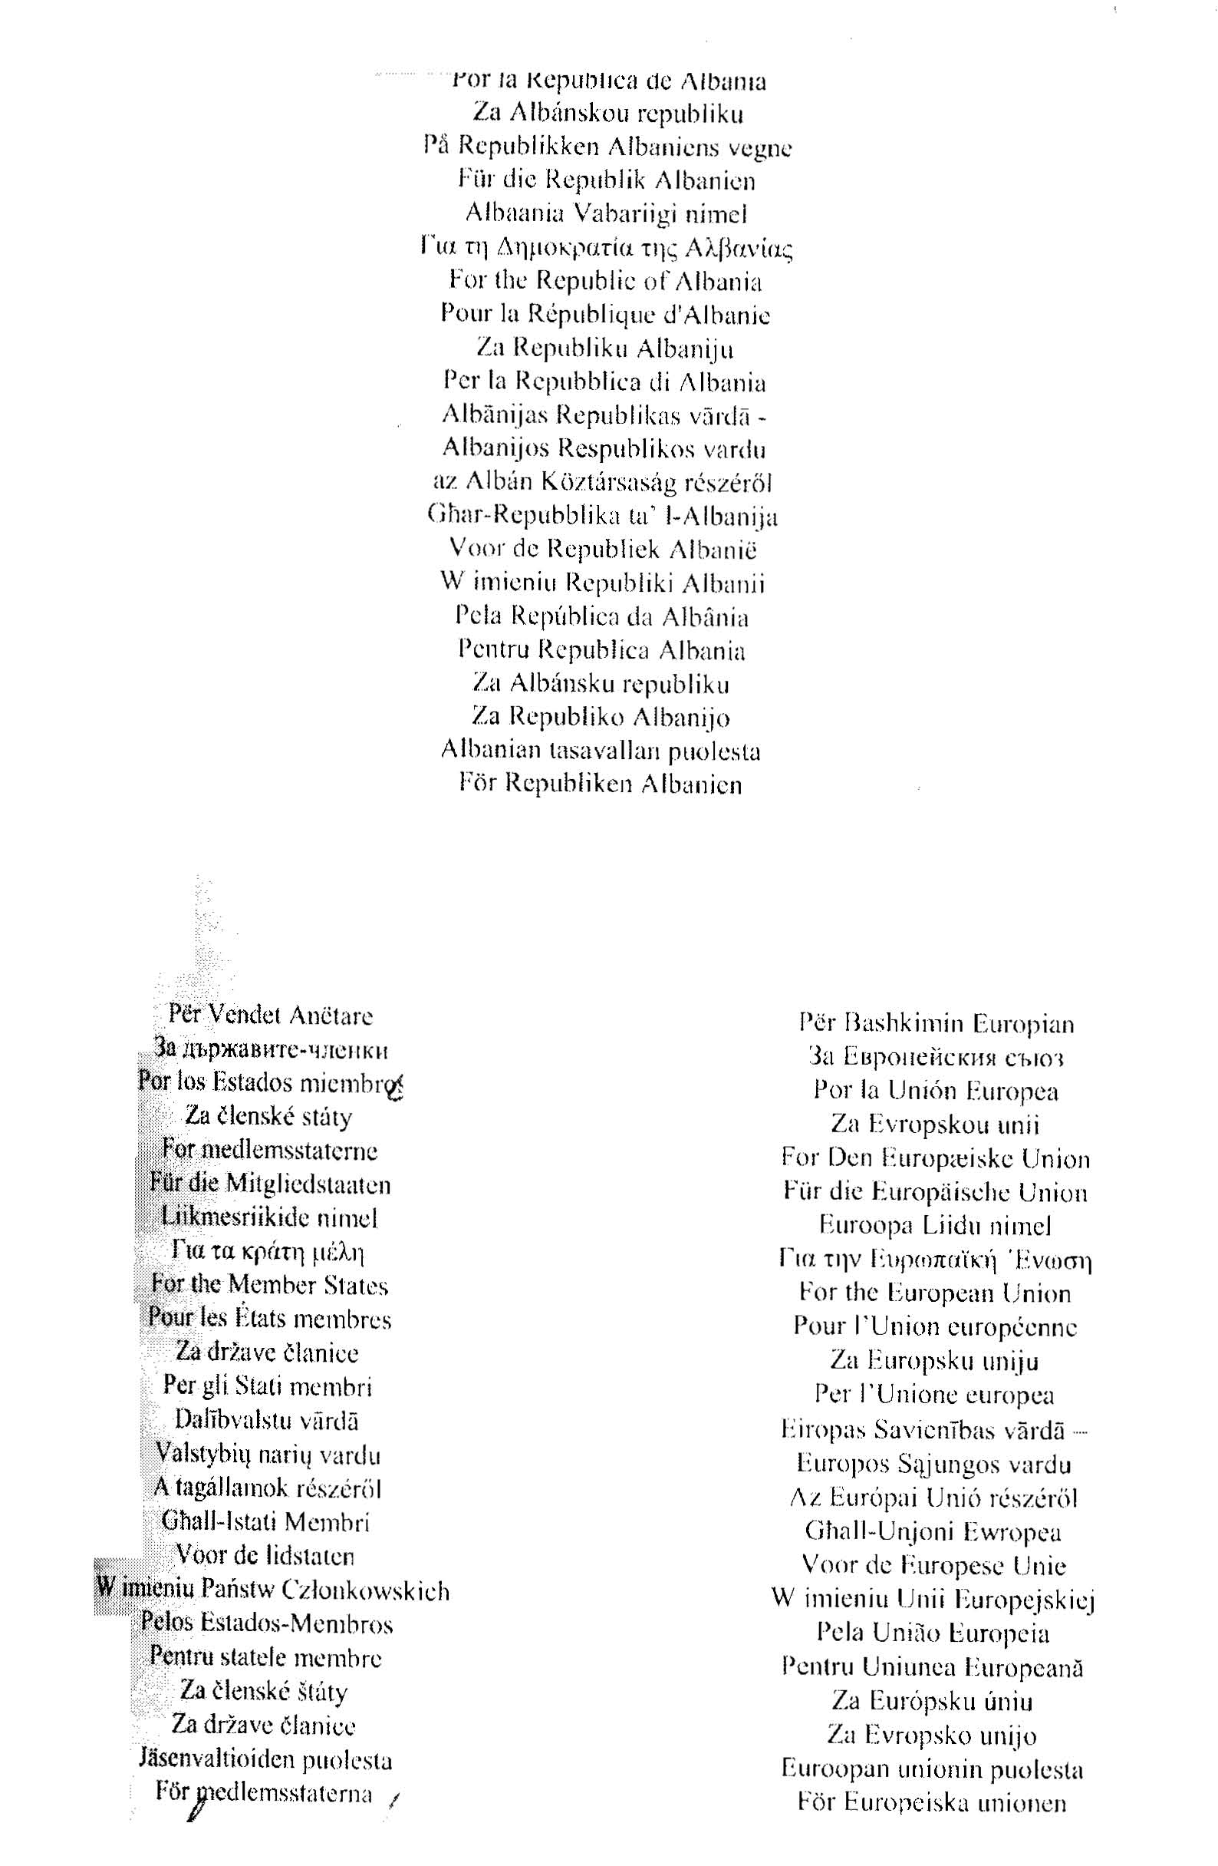

SHTOJCA I
“SHTOJCA II(C)

Tarifat koncesionare shqiptare për produktet bazë bujqësore të prodhuara në Komunitet (referuar nenit 27(3)(c)).

Kodi NK | Përshkrimi | Kuota  (në tonë) | Norma e tarifave për kuotat
0401 10 10 | Qumësht dhe krem, as i koncentruar dhe as që përmban sheqer shtesë apo ndonjë lëndë tjetër ëmbëlsuese shtesë, me përmbajtje yndyre ndaj peshës jo më tepër se 1%, në paketime për shitje me pakicë me një peshë neto jo më tepër se 2 litra | 790 | 0%
0401 20 11 | Qumësht dhe krem, as i koncentruar dhe as që përmban sheqer shtesë apo ndonjë lëndë tjetër ëmbëlsuese shtesë, me përmbajtje yndyre ndaj peshës jo më tepër se 3%, por më shumë se 1%, në paketime për shitje me pakicë me një peshë neto jo më tepër se 2 litra | 790 | 0%
0401 20 91 | Qumësht dhe krem, as i koncentruar dhe as që përmban sheqer shtesë apo ndonjë lëndë tjetër ëmbëlsuese shtesë, me përmbajtje yndyre ndaj peshës më tepër se 3%, por jo më shumë se 6%, në paketime për shitje me pakicë me një peshë neto jo më tepër se 2 litra | 790 | 0%
1001 91 20  (ish  1001 90 91) | Fara gruri të zakonshëm dhe fara meslini | 42 000 | 0%
1001 99 00  (ish  1001 90 99) | Spelt, grurë i zakonshëm dhe meslin (përjashtuar farat) | 42 000 | 0%
1005 90 00 | Misër (përjashtuar farat) | 10 000 | 0%

SHTOJCA II
“SHTOJCA IV
TEKSTI I DEKLARATËS FATURË

Deklarata faturë, teksti i së cilës jepet më poshtë, duhet të bëhet në përputhje me fundshënimet. Megjithatë, fundshënimet nuk duhet të riprodhohen.
Versioni bullgar
Износителят на продуктите, обхванати от този документ (митническо разрешение № … (1)) декларира, че освен където ясно е отбелязано друго, тези продукти са с …. (2) преференциален произход
Versioni spanjoll
El exportador de los productos incluidos en el presente documento (autorización aduanera n° … (1)) declara que, salvo indicación en sentido contrario, estos productos gozan de un origen preferencial … (2).
Versioni çek
Vývozce výrobků uvedených v tomto dokumentu (číslo povolení … (1)) prohlašuje, že kromě zřetelně označených mají tyto výrobky preferenční původ v … (2).
Versioni danez
Eksportøren af varer, der er omfattet af nærværende dokument, (toldmyndighedernes tilladelse nr. … (1)), erklærer, at varerne, medmindre andet tydeligt er angivet, har præferenceoprindelse i … (2).
Versioni gjerman
Der Ausführer (Ermächtigter Ausführer; Bewilligungs-Nr. … (1)) der Waren, auf die sich dieses Handelspapier bezieht, erklärt, dass diese Waren, soweit nicht anderes angegeben, präferenzbegünstigte … (2) Ursprungswaren sind.
Versioni estonez
Käesoleva dokumendiga hõlmatud toodete eksportija (tolli kinnitus nr. … (1)) deklareerib, et need tooted on … (2) sooduspäritoluga, välja arvatud juhul, kui on selgelt näidetud teisiti.
Versioni grek
Ο εξαγωγέας των προϊόντων που καλύπτονται από το παρόν έγγραφο (άδεια τελωνείου υπ’αριθ. … (1)) δηλώνει ότι, εκτός εάν δηλώνεται σαφώς άλλως, τα προϊόντα αυτά είναι προτιμησιακής καταγωγής … (2).
Versioni anglez
The exporter of the products covered by this document (customs authorization No … (1)) declares that, except where otherwise clearly indicated, these products are of … (2) preferential origin.
Versioni francez
L’exportateur des produits couverts par le présent document (autorisation douanière n° … (1)) déclare que, sauf indication claire du contraire, ces produits ont l’origine préférentielle … (2).
Versioni kroat
Izvoznik proizvoda obuhvaćenih ovom ispravom (carinsko ovlaštenje br. ... (1)) izjavljuje da su, osim ako je drukčije izričito navedeno, ovi proizvodi ... (2) preferencijalnog podrijetla.
Versioni italian
L’esportatore delle merci contemplate nel presente documento (autorizzazione doganale n. … (1)) dichiara che, salvo indicazione contraria, le merci sono di origine preferenziale … (2).L 108/326 EN Official Journal of the European Union 29.4.2010
Versioni letonez
To produktu eksportētājs, kuri ietverti šajā dokumentā (muitas atļauja Nr. … (1)), deklarē, ka, izņemot tur, kur ir citādi skaidri noteikts, šiem produktiem ir preferenciāla izcelsme … (2).
Versioni lituanez
Šiame dokumente išvardytų prekių eksportuotojas (muitinės liudijimo Nr. … (1)) deklaruoja, kad, jeigu kitaip nenurodyta, tai yra … (2) preferencinės kilmės prekės.
Versioni hungarez
A jelen okmányban szereplő áruk exportőre (vámfelhatalmazási szám: … (1)) kijelentem, hogy eltérő egyértelmű jelzés hiányában az áruk preferenciális … (2) származásúak.
Versioni maltez
L-esportatur tal-prodotti koperti b’dan id-dokument (awtorizzazzjoni tad-dwana nru. … (1)) jiddikjara li, ħlief fejn indikat b’mod ċar li mhux hekk, dawn il-prodotti huma ta’ oriġini preferenzjali … (2).
Versioni holandez
De exporteur van de goederen waarop dit document van toepassing is (douanevergunning nr. … (1)), verklaart dat, behoudens uitdrukkelijke andersluidende vermelding, deze goederen van preferentiële … oorsprong zijn (2).
Versioni polak
Eksporter produktów objętych tym dokumentem (upoważnienie władz celnych nr … (1)) deklaruje, że z wyjątkiem gdzie jest to wyraźnie określone, produkty te mają … (2) preferencyjne pochodzenie.
Versioni portugez
O abaixo-assinado, exportador dos produtos abrangidos pelo presente documento (autorização aduaneira n.° … (1)), declara que, salvo indicação expressa em contrário, estes produtos são de origem preferencial … (2).
Versioni rumun
Exportatorul produselor ce fac obiectul acestui document (autorizaţia vamală nr. … (1)) declară că, exceptând cazul în care în mod expres este indicat altfel, aceste produse sunt de origine preferenţială … (2).
Versioni sllovak
Vývozca výrobkov uvedených v tomto dokumente (číslo povolenia … (1)) vyhlasuje, že okrem zreteľne označených, majú tieto výrobky preferenčný pôvod v … (2).
Versioni slloven
Izvoznik blaga, zajetega s tem dokumentom (pooblastilo carinskih organov štr. … (1)) izjavlja, da, razen če ni drugače jasno navedeno, ima to blago preferencialno … (2) poreklo.
Versioni finlandez
Tässä asiakirjassa mainittujen tuotteiden viejä (tullin lupa n:o … (1)) ilmoittaa, että nämä tuotteet ovat, ellei toisin ole selvästi merkitty, etuuskohteluun oikeutettuja … alkuperätuotteita (2).29.4.2010 EN Official Journal of the European Union L 108/327.
Versioni suedez
Exportören av de varor som omfattas av detta dokument (tullmyndighetens tillstånd nr. … (1)) försäkrar att dessa varor, om inte annat tydligt markerats, har förmånsberättigande … ursprung (2).
Versioni shqiptar
Eksportuesi i produkteve të përfshira në këtë dokument (autorizim doganor nr. … (1)) deklaron që, përveç rasteve kur tregohet qartësisht ndryshe, këto produkte janë me origjinë preferenciale … (2).
…………….............................…………............................. (3)
(Vendi dhe data)
…………….............................…………............................. (4)
(Nënshkrimi i eksportuesit. Emri i personit që nënshkruan deklaratën duhet të tregohet me shkrim të qartë).”

VENDIM
Nr. 39/2015

PËR DHËNIEN E AUTORIZIMIT PËR ARRESTIMIN OSE HEQJEN E LIRISË, SI DHE PËR TË USHTRUAR KONTROLL PERSONAL DHE TË BANESAVE TË DEPUTETIT TË KUVENDIT TË SHQIPËRISË, ZOTIT TOM DOSHI

Në mbështetje të nenit 73, pikat 2 dhe 4, të Kushtetutës, nenit 288 të Kodit të Procedurës Penale dhe të nenit 118, pikat 4 dhe 5, të Rregullores së Kuvendit, me rekomandimin e Këshillit për Rregulloren, Mandatet dhe Imunitetin,

KUVENDI
I REPUBLIKËS SË SHQIPËRISË

VENDOSI:

I. Dhënien e autorizimit për arrestimin ose heqjen e lirisë, si dhe për të ushtruar kontroll personal dhe të banesave të deputetit të Kuvendit të Shqipërisë, zotit Tom Doshi, kërkuar nga Prokurori i Përgjithshëm me kërkesën nr. 1004/2 prot., datë 20.3.2015.
II. Ky vendim hyn në fuqi menjëherë.

ZËVENDËSKRYETARI
Vangjel Dule

Miratuar në datën 26.3.2015

VENDIM
Nr. 40/2015

PËR DHËNIEN E AUTORIZIMIT PËR ARRESTIMIN OSE HEQJEN E LIRISË, SI DHE PËR TË USHTRUAR KONTROLL PERSONAL DHE TË BANESAVE TË DEPUTETIT TË KUVENDIT TË SHQIPËRISË, ZOTIT MARK FRROKU

Në mbështetje të nenit 73, pikat 2 dhe 4, të Kushtetutës, nenit 288 të Kodit të Procedurës Penale dhe të nenit 118, pikat 4 dhe 5, të Rregullores së Kuvendit, me rekomandimin e Këshillit për Rregulloren, Mandatet dhe Imunitetin,

KUVENDI
I REPUBLIKËS SË SHQIPËRISË

VENDOSI:

I. Dhënien e autorizimit për arrestimin ose heqjen e lirisë, si dhe për të ushtruar kontroll personal dhe të banesave të deputetit të Kuvendit të Shqipërisë, z. Mark Frroku, kërkuar nga Prokurori i Përgjithshëm me kërkesën nr. 1004/3 prot., datë 20.3.2015.
II. Ky vendim hyn në fuqi menjëherë.

ZËVENDËSKRYETARI
Vangjel Dule

Miratuar në datën 26.3.2015

REZOLUTË
PËR VLERËSIMIN E VEPRIMTARISË SË ENTIT RREGULLATOR TË UJIT (ERRU) PËR VITIN 2014

Kuvendi i Republikës së Shqipërisë,
- duke njohur Entin Rregullator të Ujit si një institucion të pavarur publik, përgjegjës për rregullimin dhe mbikëqyrjen e sektorit të furnizimit me ujë dhe largimit e përpunimit të ujërave të ndotura në nivel kombëtar;
- duke e konsideruar shumë të rëndësishme mbrojtjen e konsumatorit, në drejtim të cilësisë më të mirë të shërbimeve të ofruara nga operatorët në sektor;
- duke njohur rolin e Entit Rregullator të Ujit në krijimin e një sektori ujësjellës-kanalizimesh financiarisht të qëndrueshëm, që ofron shërbime të një cilësie të lartë, por të përballueshme për të gjithë konsumatorët;
- duke konsideruar si shumë të domosdoshme kryerjen e investimeve nga operatorët për përmirësimin e shërbimeve që ata ofrojnë dhe duke qenë të vetëdijshëm për ndikimin e këtyre investimeve në rritjen e tarifave për këto shërbime;
- duke pasur parasysh që niveli i humbjeve në sektor vijon të mbetet në nivele tepër të larta;
- duke pasur parasysh që shlyerja e pagesës rregullatore nga operatorët, me gjithë përmirësimet e bëra gjatë vitit 2014, vazhdon të mbetet problematike;
- duke njohur ERRU-në si autoritetin që miraton tarifat e shërbimeve të ujësjellës-kanalizimeve, bazuar në përballueshmërinë e këtyre pagesave nga konsumatorët.
konstaton se ERRU-ja në vitin 2014:
- Ka bërë përpjekje në drejtim të mbrojtjes së konsumatorit, në mënyrë të veçantë me shtimin e treguesit të performancës, i cili do të masë korrektësinë e operatorëve në trajtimin e ankesave të konsumatorëve;
- Ka miratuar vendimin që kontrata model të jetë kontratë tip, e cila rregullon detyrimisht të gjitha marrëdhëniet mes konsumatorëve dhe operatorëve, pavarësisht nënshkrimit ose jo nga palët, si një progres edhe në kuadër të mbrojtjes së konsumatorit;
- Ka përcaktuar afate të qarta gjatë procedurës së licencimit, si një masë e nevojshme për të rritur shkallën e përgjegjshmërisë të gjithë operatorëve dhe shmangien e vonesave që çojnë në shkeljen e afateve të vlefshmërisë së licencës;
- Ka bërë ndryshime dhe përmirësime të modelit të aplikimit për ndryshim tarifash, të cilat e bëjnë këtë model mё të qartë pёr operatorët;
- Ka punuar për krijimin e një “Sistemi tё raportimit rregullator”, i cili do të bëjë të mundur monitorimin e vazhdueshëm të performancës financiare dhe operative të shoqërive ujësjellës - kanalizime, në mënyrё që ERRU-ja të realizojё objektivat e saj të vendosur në ligj;
- Ka nënshkruar marrëveshjen e mirëkuptimit ndërmjet ERRU-së, Ministrisë së Shëndetësisë dhe Institutit të Shëndetit Publik për bashkëpunimin ndërinstitucional për shkëmbimin e informacioneve lidhur me cilësinë e ujit të pijshëm;
- Ka nënshkruar aktmarrëveshjen ndërmjet ERRU-së dhe Drejtorisë së Përgjithshme të Metrologjisë mbi verifikimin e matësve të ujit për saktësinë dhe vulosjen e tyre.
Kërkon nga ERRU-ja për vitin 2015:
- Duke pasur parasysh rëndësinë dhe ndjeshmërinë e këtij sektori, si dhe të drejtën e çdo qytetari për të pasur shërbim të furnizimit me ujë dhe largimit të ujërave të ndotura, ERRU-ja të bashkëpunojë me të gjitha institucionet qendrore përgjegjëse në përballimin e sfidave për sigurimin e një ecurie të kënaqshme të këtij sektori;
- Të vijojë përpjekjet në mbrojtje të konsumatorit dhe zgjidhjes së ankesave të tyre, pavarësisht rolit ndërmjetës që ka me dispozitat ligjore në fuqi;
- Në procesin e miratimit të tarifave, të mbajë parasysh, nga njëra anë, mbrojtjen e interesit të konsumatorëve dhe, nga ana tjetër, rritjen e qëndrueshmërisë financiare të ofruesve të shërbimit;
- Përmes politikës tarifore, të nxisë operatorët për të bërë të mundur uljen e nivelit të ujit pa të ardhura, pasi ulja e humbjeve, e cila mbetet në nivele të larta, është një tregues që ndikon në mënyrë të drejtpërdrejtë në performancën e operatorëve dhe në përmirësimin e situatës financiare të tyre;
- Përmes politikës tarifore, të nxisë operatorët për evidentimin dhe eliminimin apo legalizimin e lidhjeve të paligjshme, qoftë në transmetim, ashtu edhe në shpërndarje;
- Duke qenë se faturimi aforfe mbetet në nivele të larta, të marrë masat konkrete, përmes instrumenteve rregullatore, për të bërë të mundur instalimin e matësve për konsumatorët;
- Të rrisë dhe të përmirësojë monitorimin e cilësisë së ujit, duke u nisur nga zonat e mbulimit me shërbimin e furnizimit me ujë nga shoqëritë, si dhe të unifikojë numrin e analizave fiziko-kimike dhe bakteriologjike në të gjithë vendin;
- Në kuadër të reformës së re territoriale dhe ristrukturimit të sektorit, të mbështesë zonat e reja administrative, në mënyrë që të sigurohet një mbulim total me shërbim ujësjellës e kanalizime i rregulluar, në të gjithë vendin;
- Të rrisë përpjekjet në forcimin e kapaciteteve të tij administrative dhe pavarësisë operacionale;
- Në kuadër të mbrojtjes së konsumatorit, të bashkërendojë punën me Drejtorinë e Përgjithshme të Metrologjisë për të siguruar dhe rregulluar përfundimisht shërbimin e verifikimit fillestar dhe periodik të saktësisë së matësve të ujit, në respektim të së drejtës së konsumatorëve për t’u faturuar vetëm për sasinë e konsumuar;
- Të intensifikojë inspektimet, në mënyrë të veçantë në drejtimet e mbulueshmërisë me shërbimin e furnizimit me ujë të pijshëm, bilancin e ujit dhe menaxhimit të humbjeve, zbatimin e kushteve të licencës, zbatimin e tarifave të miratuara në ERRU;
- Në kuadër të ndryshimeve të pritshme ligjore, të bashkëpunojë intensivisht me të gjithë aktorët për shtimin e kompetencave dhe pavarësisë së ERRU-së, në mënyrë të veçantë, lidhur me marrjen e vendimit për zgjidhjen e ankesave të konsumatorëve;
- Të rrisë përpjekjet në krijimin e standardeve dhe rregullave uniforme për gjithë sektorin dhe në garantimin e zbatimit të tyre nga gjithë të licencuarit.
ZËVENDËSKRYETARI
Vangjel Dule

Miratuar në datën 26.3.2015

DEKRET
Nr. 9003, datë 25.3.2015

PËR DHËNIE TË SHTETËSISË SHQIPTARE

Në mbështetje të nenit 92, pika “c”, dhe nenit 93 të Kushtetutës, si dhe nenit 9, pika 7, e nenit 20 të ligjit nr. 8389, datë 5.8.1998, “Për shtetësinë shqiptare”, të ndryshuar,

DEKRETOJ:

Neni 1

I jepet shtetësia shqiptare me kërkesë të tij personit të mëposhtëm:
Giovanni Girolamo De Biasi

Neni 2

Ky dekret hyn në fuqi menjëherë.

PRESIDENTI I REPUBLIKËS
SË SHQIPËRISË
Bujar Nishani

UDHËZIM
Nr. 11, datë 31.3.2015

Për përcaktimin e rregullave dhe procedurave për financimin e projekteve nga Fondi i Posaçëm për Parandalimin e Kriminalitetit

Në mbështetje të pikës 4 të nenit 102 të Kushtetutës së Republikës së Shqipërisë, nenit 7 të ligjit nr. 8485, datë 12.5.1998, “Kodi i Procedurave Administrative të Republikës së Shqipërisë”, i ndryshuar, nenit 37 të ligjit nr. 10192, datë 3.12.2009 “Për parandalimin dhe goditjen e krimit të organizuar dhe trafikimit nëpërmjet masave parandaluese kundër pasurisë”, i ndryshuar dhe nenit 10 të ligjit nr. 160/2014, datë 27.11.2014 “Për buxhetin e vitit 2015”, ministri i Financave,

UDHËZON:

1. Ky udhëzim ka për qëllim përcaktimin e procedurave dhe kritereve për përzgjedhjen e projekteve, që do të financohen nga Fondi i Posaçëm për Parandalimin e Kriminalitetit, me qëllim përdorimin në mënyrë sa më eficiente të fondeve të akorduara.
2. Fondi i Posaçëm për Parandalimin e Kriminalitetit çelet në Sistemin Informatik Financiar të Qeverisë në emër të Agjencisë së Administrimit të Pasurive të Sekuestruara dhe të Konfiskuara.
3. Fondi i Posaçëm për Parandalimin e Kriminalitetit shërben për:
a) Përmirësimin e funksionimit të drejtësisë penale, duke destinuar pasuritë në administrim të Prokurorisë së Përgjithshme dhe të Ministrisë së Drejtësisë;
b) Përmirësimin e hetimeve paraprake penale të krimit të organizuar dhe zhvillimin e programeve të mbrojtjes së dëshmitarëve e të bashkëpunëtorëve të drejtësisë, duke destinuar pasuritë në administrim të ministrisë që mbulon çështjet e rendit publik;
c) Dhënien e ndihmës viktimave të krimit të organizuar dhe të dhunës, si dhe nxitjen e programeve sociale për këto kategori, duke destinuar pasuritë në administrim të ministrisë që mbulon çështjet sociale.
4. Kërkesat për financimin e projekteve, paraqiten pranë Agjencisë për t’u shqyrtuar dhe vlerësuar dokumentacioni përkatës sipas njoftimit të publikuar në faqen zyrtare të Agjencisë dhe Ministrisë së Financave.
5. Kërkesat për financimin e projekteve mund të paraqiten nga:
a) Institucionet sipas përcaktimeve të bëra në germat “a”, “b” dhe “c” të pikës 3 të këtij udhëzimi;
b) Njësitë e qeverisjes vendore ku ndodhen pasuritë e paluajtshme të konfiskuara;
c) Organizatat jofitimprurëse, që kanë për objekt të veprimtarisë së tyre rehabilitimin social, kulturor e shëndetësor të shtresave në nevojë, veçanërisht atyre të prekura apo të rrezikuara nga krimi, përfshirë organizatat dhe qendrat terapeutike, qendrat e riaftësimit dhe të kurimit të përdoruesve të substancave narkotike, si dhe qendrat e asistencës e të rehabilitimit të viktimave të trafikut të qenieve njerëzore, që në tri vitet e fundit nga paraqitja e kërkesës, zhvillojnë veprimtari të tilla.
6. Procesi i shqyrtimit dhe përzgjedhjes së subjekteve përfituese, respekton dhe garanton:
a) lirinë e pjesëmarrjes dhe të konkurrimit;
b) mosdiskriminimin dhe trajtimin e barabartë;
c) transparencën e procedurave e të vendim-marrjes;
ç) mungesën e prapaveprimit, duke përjashtuar mundësinë e shpërndarjes së fondeve për veprimtari tashmë të realizuara në datën e vendimmarrjes;
d) paanshmërinë e shqyrtimit e të vendim-marrjes dhe parandalimin e konfliktit të interesave;
dh) përjashtimin e mbivendosjes, që nënkupton shmangien e financimit të së njëjtës veprimtari për të njëjtin projekt nga më shumë se një burim financimi, më shumë se një herë.
7. Kërkesat për financim duhet të përmbajnë të dhëna të qarta për qëllimin, objektivat specifikë, veprimtaritë që do të kryhen për realizimin e tyre, buxhetin dhe rezultatet e synuara. Projektet, sipas natyrës së tyre, përgatiten për një periudhë kohore të nevojshme për realizimin, e cila nuk mund të tejkalojë kufirin e një viti financiar.
8. Institucionet qendrore dhe njësitë e qeverisjes vendore, sipas pikës 5 të këtij udhëzimi, duhet të paraqesin për shqyrtim pranë Agjencisë së Administrimit të Pasurive të Sekuestruara dhe të Konfiskuara kërkesën për financimin nga Fondi i Posaçëm për Parandalimin e Kriminalitetit, projektpropozimin dhe çdo dokument shtesë që mund të kërkojë Agjencia dhe/ose Komiteti.
9. Organizatat jofitimprurëse të parashikuara në germën “c” të pikës 5 të këtij udhëzimi, së bashku me kërkesën për financimin dhe projekt-propozimin duhet të paraqesin edhe dokumentet e mëposhtme:
a) Vendim i gjykatës së rrethit gjyqësor për regjistrimin e aplikuesit;
b) Një dokument që vërteton se aplikuesi nuk është në ndjekje penale dhe nuk është dënuar me vendim të gjykatës së formës së prerë;
c) Një dokument që vërteton se aplikanti nuk është në proces falimentimi dhe/ose në proces likuidimi;
d) Kopje të pasqyrave financiare për tri vitet e fundit, të audituara dhe të depozituara në organet tatimore;

e) Dokument që vërteton se aplikuesi ka paguar rregullisht sigurimet shoqërore për stafin e punësuar;
f) Dokument që vërteton se aplikuesi nuk ka detyrime tatimore, lëshuar nga organet tatimore;
g) Licencë/leje për ushtrim veprimtarie; vetëm në rastet kur aktiviteti/veprimtaritë e kërkuara për t’u financuar nuk mund të kryhen, pa zotëruar një licencë të akorduar nga autoritete shtetërore në përputhje me legjislacionin në fuqi;
Dokumentacioni i parashikuara në germat “a” deri në “g” të kësaj pike duhet të jetë në origjinal ose kopje e noterizuar, si dhe duhet të jenë të lëshuara brenda 6 (gjashtë) muajve nga data e aplikimit.
Agjencia dhe/ose Komiteti, mund të kërkojnë dokumentacion shtesë, të nevojshëm për vlerësimin e projektpropozimit.
Aplikuesit të organizuar si organizata jofitimprurëse, të cilët kanë në proces një projekt të mbështetur nga Fondi i Posaçëm për Parandalimin e Kriminalitetit, nuk kanë të drejtë të aplikojnë përpara përfundimit dhe paraqitjes së raportit final të këtij projekti.
10. Shqyrtimi dhe vlerësimi i projekteve, mbështetet në përputhjen e projektpropozimit të paraqitur nga aplikuesi me qëllimin e organizatës/aplikuesit dhe programin që zbaton, kapacitetet e aplikuesit, efektshmërinë e aktiviteteve, pritshmërinë dhe koston e tyre. Në veçanti, në vlerësimin e kërkesave për financim mbahet në konsideratë:
a) subjekti kërkues;
b) nevoja reale e paraqitur;
c) impakti social i projektpropozimit;
d) rëndësia e veçantë e projektpropozimit në parandalimin e kriminalitetit;
e) veçoritë specifike të projektpropozimit.
11. Agjencia e Administrimit të Pasurive të Sekuestruara dhe të Konfiskuara brenda 30 ditëve kalendarike nga paraqitja e kërkesave për financim, harton një listë me projektet e paraqitura, duke i renditur ato sipas rëndësisë dhe nevojës së financimit.
12. Lista i paraqitet për diskutim, së bashku me një relacion shpjegues, Komitetit Këshillimor Ndërinstitucional të Ekspertëve për Masat kundër Krimit të Organizuar në mbledhjen e radhës.
13. Anëtari i Komitetit nuk mund të votojë ose të marrë pjesë në vendimmarrje, kur ai, bashkë-shorti ose bashkëshortja, i biri ose e bija, i afërmi në vijë të drejtpërdrejtë ose të tërthortë, me lidhje gjaku ose krushqie deri në shkallë të dytë, ka interes financiar ose në çështjet që lidhen me një person juridik, kur ai është anëtar, merr pjesë në administrimin e tij ose ka interes financiar në të, sipas ligjit.
14. Ministri i Financave, mbështetur në rekomandimin e Komitetit, brenda 15 ditëve kalendarike, nga paraqitja e rekomandimeve, vendos me urdhër të posaçëm, financimin e projektit dhe mënyrat e përdorimit të fondit të vënë në dispozicion të kërkuesit.
15. Agjencia, brenda 10 ditëve kalendarike nga marrja e urdhrit, njofton aplikuesin për pranimin ose refuzimin e kërkesës për financim. Në rast refuzimi njoftimi përmban edhe arsyet për refuzimin e kërkesës së financimit.
16. Çdo subjekt përfitues nënshkruan një kontratë me Kryeadministratorin e Agjencisë së Administrimit të Pasurive të Sekuestruara dhe të Konfiskuara, brenda 30 ditëve kalendarike nga data e njoftimit të miratimit të kërkesës për financim. Kontrata përcakton kushtet e përgjithshme dhe specifike, duke përfshirë por pa u kufizuar në sasinë e fondit të akorduar, aktivitetet për t’u ndërmarrë, afatet e realizimit të tyre, të drejtat dhe detyrimet e palëve dhe sanksionet në rast mospërmbushje të detyrimeve. Projektet e shpallura fituese dhe fondi i akorduar do të bëhen publike në faqen zyrtare të Ministrisë së Financave dhe të Agjencisë.
17. Projektet e shpallura fituese do të financohen si më poshtë:
a) 50% (pesëdhjetë për qind) të fondit të miratuar akordohet si paradhënie pas nënshkrimit të kontratës;
b) 40% (dyzet për qind) e fondit akordohet sipas kërkesave për shpenzimet e kryera dhe pas vërtetimit të shpenzimeve të kryera me fondet e marra si paradhënie nga subjekti përfitues, si dhe miratimit të raportit përshkrues afatmesëm nga Agjencia;
c) Pjesa e mbetur prej 10 % (dhjetë për qind) e fondit të akorduar do të jepet pas miratimit të raportit financiar final nga Agjencia.
18. Agjencia paraqet urdhërshpenzimin në strukturën përgjegjëse për Thesarin në degë për transferimin e shumës së përcaktuar në pikën 17 më sipër në llogarinë bankare të organizatave jofitimprurëse (sipas germës “c” të pikës 5).
19. Përfituesit e këtij fondi, kanë detyrimin e raportimit pranë Agjencisë për mënyrën e përdorimit të tij çdo 3 (tre) muaj, duke filluar nga marrja e së drejtës për financim.
Subjektet përfituese kanë detyrimin e raportimit sa herë që kërkohet nga Agjencia dhe/ose Komiteti brenda 10 ditëve kalendarike nga marrja e njoftimit për raportim.
20. Raportimi bëhet me shkresë zyrtare dhe përmban:
a) Vlerën e përfituar;
b) Fondin e përdorur;
c) Mënyrën e përdorimit;
d) Produktin/et e realizuara;
e) Vlerën e mbetur;
f) Afatin e përfundimit të projektit
g) Çdo informacion tjetër që konsiderohet i nevojshëm nga Agjencia dhe/ose Komiteti.
21. Subjektet përfituese nga Fondi i Posaçëm për Parandalimin e Kriminalitetit, të parashikuara në germën “c”, të pikës 5, të këtij udhëzimi, përveç informacionit të kërkuar sipas pikës 20, duhet të paraqesin raportet financiare dhe teknike dy herë; në përfundim të gjysmës së parë të projektit (afatmesëm) dhe në fund të projektit (final).
22. Agjencia raporton periodikisht, jo më rrallë se një herë në gjashtë muaj, para Komitetit, lidhur me monitorimin e projekteve të financuara nga Fondi i Posaçëm për Parandalimin e Kriminalitetit. Në rast mosrespektimi të kushteve të kontratës, Agjencia ndërmerr sanksionet përkatëse, në përputhje me kontratën dhe legjislacionin në fuqi.
23. Fondi i akorduar për institucionet shtetërore sipas germave “a” dhe “b” të pikës 5 të këtij udhëzimi përdoret prej tyre në përputhje me projektin e miratuar dhe me udhëzimin “Për procedurat standarde të zbatimit të buxhetit”. Fondi i papërdorur nga institucionet shtetërore deri në fund të vitit buxhetor, mbartet në vitin pasardhës.
24. Pjesa e Fondit të Posaçëm në emër të Agjencisë që nuk përdoret për shkak të mungesës së projekteve apo mospërfshirjes së tyre në skemën e financimit, në zbatim të aktit ligjor përkatës (aktit normativ etj.) kontabilizohet në SIFQ në llogarinë e Thesarit të Ministrisë së Financave, si “Mjete në ruajtje” dhe përdoret vetëm me urdhër të ministrit të Financave.

Ky udhëzim hyn në fuqi menjëherë dhe botohet në Fletoren Zyrtare.

MINISTRI I FINANCAVE
Shkëlqim Cani

UDHËZIM
Nr. 207, datë 31.3.2015

PËR PËRCAKTIMIN E TREGUESVE TË SIGURISË DHE TË CILËSISË SË MIELLIT TË GRURIT TË PARAPAKETUAR, PËR T’U SHITUR TEK KONSUMATORI I FUNDIT OSE PËR PRODHIMIN E PRODUKTEVE TË TJERA USHQIMORE

Në mbështetje të nenit 102, pika 4, të Kushtetutës, nenit 23, pika 2, të ligjit nr. 9863, datë 28.1.2008, “Për ushqimin”, i ndryshuar,

UDHËZOJ:

1. A. Udhëzimi të zbatohet për miellin për konsum njerëzor të përgatitur nga gruri i zakonshëm, Triticum aestivum L, Triticum vulgare, grurë i species Triticium compactum Host ose nga përzierja e tyre, si dhe gruri i fortë i species Triticum durum Desf. i cili parapakëtohet për shitje për konsumatorin e fundit ose përdoret për prodhimin e produkteve të tjera ushqimore.
B. Udhëzimi të mos zbatohet:
a) Për miell integral, miell të afërt me atë integral ose semolina (grimca endosperme pas pasurimit që shkojnë për bluarje) nga grurë i zakonshëm, Triticum aestivum L, ose grurë i species Triticium compactum Host ose përzierjet e tyre si dhe përzierjet e këtyre lloj grurësh në kombinim me Triticum durum Desf;
b) Për miell që përdoret si shtesë në industrinë e birrës ose për prodhimin e amidonit ose glutenit;
c) Për miell gruri që nuk përdoret në industrinë ushqimore;
d) Për miellrat që kanë përmbajtje më të ulët proteine se ajo e dhënë në shtojcën 2, bashkëlidhur këtij udhëzimi, ose që pas procesit të blojës kanë nevojë për trajtim special, përveç tharjes ose zbardhimit dhe/ose te të cilët janë shtuar përbërës që nuk përfshihen në pikat 3.b.ii dhe 4.
2. Përkufizime:
a) “Mielli i grurit” është produkt i përgatitur nga grurë i zakonshëm, Triticum aestivum L, ose grurë i zakonshëm, Triticium compactum Host ose përzierjet e tyre, me anë të copëtimit ose proceseve të bluarjes, në të cilën janë hequr pjesërisht cipa dhe embrioni dhe mbetja bluhet në një shkallë të përshtatshme imtësie.
b) “Mielli i grurit durum” është produkt i përgatitur nga grurë i species Triticum durum Desf, me anë të copëtimit ose proceseve të bluarjes, në të cilën janë hequr cipa dhe embrioni dhe mbetja bluhet në një shkallë të përshtatshme imtësie.
3. Mielli, pavarësisht species së grurit nga i cili është përgatitur, duhet të plotësojë treguesit cilësorë të mëposhtëm:
a) Të përgjithshme
i) Mielli dhe çdo përbërës që shtohet duhet të jetë i sigurt dhe i përshtatshëm për konsum njerëzor;
ii) Mielli duhet të jetë pa erë dhe shije jonormale dhe pa insekte të gjalla;
iii) Mielli duhet të jetë pa papastërti me origjinë shtazore (duke përfshirë dhe insektet e ngordhura) në sasi të dëmshme për shëndetin e njeriut.
b) Specifike
i) Niveli maksimal i përmbajtjes së lagështisë për miellin, pavarësisht species së grurit nga i cili është përgatitur, është 15% masë/masë;
ii) Përbërësit e mëposhtëm mund të shtohen në miellin e grurit të përgatitur nga grurë i zakonshëm, Triticum aestivum L, ose grurë i zakonshëm, Triticium compactum Host ose përzierjet e tyre në sasi të nevojshme për qëllime teknologjike:
- Produkte të maltuara me aktivitet enzimatik të prodhuara nga gruri, elbi ose thekra;
- Gluten vital gruri;
- Miell soje dhe miell leguminozesh.
4. Niveli maksimal në produktin përfundimtar të enzimave dhe agjentëve përpunues të miellit të përgatitur nga grurë i zakonshëm, Triticum aestivum L, ose grurë i zakonshëm, Triticium compactum Host ose përzierjet e tyre, përcaktohet në shtojcën 1, bashkëlidhur këtij udhëzimi.
5. Mielli, pavarësisht species së grurit nga i cili është përgatitur, duhet të jetë pa metale të rënda në sasi të dëmshme për shëndetin e njeriut. Ato duhet të jenë në përputhje me nivelet e vendosura në udhëzimin nr. 13, datë 29.9.2010, “Për vendosjen e niveleve maksimale për disa kontaminues në produktet ushqimore”.
6. Mielli, pavarësisht species së grurit nga i cili është përgatitur, nuk duhet të ketë mbetje pesti-cidesh më shumë se vlera maksimale e lejuar për këtë produkt e vendosur në udhëzimin nr. 5, datë 14.5.2014, “Për nivelin maksimal të mbetjeve të pesticideve në banane, domate, grurë, kastravecë, mollë, patate, rrush tavoline, rrush për verë, speca, ullinj tavoline”.
7. Mielli, pavarësisht species së grurit nga i cili është përgatitur, nuk duhet të ketë mykotoksina më shumë se vlera maksimale e lejuar për këtë produkt në përcaktimet e udhëzimit nr. 13, datë 29.9.2010, “Për vendosjen e niveleve maksimale për disa kontaminues në produktet ushqimore”.
8. Mielli, pavarësisht species së grurit nga i cili është përgatitur, nuk duhet të përmbajë aditivë të tjerë nga ato të përcaktuara në udhëzimin nr. 16, datë 29.8.2011 “Për aditivët ushqimorë të tjerë nga ngjyruesit dhe ëmbëlsuesit”
9. Mielli, pavarësisht species së grurit nga i cili është përgatitur, duhet të plotësojë kushtet higjienike të vendosura si më poshtë:
a) Të jetë pa lëndë të huaja në shkallën që zbatohet procesi optimal teknologjik;
b) Sipas metodave të caktuara të marrjes së mostrës dhe analizimit:
i) Duhet të jetë pa mikroorganizma në sasi, të cilat janë të dëmshme për shëndetin e njeriut;
ii) Duhet të jetë pa parazitë, të cilët janë të dëmshëm për shëndetin e njeriut;
iii) Nuk duhet të përmbajë asnjë substancë me origjinë nga mikroorganizma në sasi të dëmshme për shëndetin e njeriut.
10. Mielli, pavarësisht species së grurit nga i cili është përgatitur, paketohet në ambalazhe, të cilat sigurojnë cilësi higjienike, ushqimore, teknologjike dhe organo-leptike të produktit.
11. Ambalazhet duhet të jenë të sigurta dhe të përshtatshme për qëllimin e përdorimit. Ato nuk duhet të mbartin asnjë substancë toksike dhe nuk duhet të kenë shije dhe erë të padëshirueshme për produktin. Kur produkti është paketuar në thasë, ato duhet të jenë të pastër, të fortë, të qepur shumë mirë ose të ngjitur mirë.
12. Mielli, pavarësisht species së grurit nga i cili është përgatitur, etiketohet në përputhje me vendimin e Këshillit të Ministrave nr. 1344, datë 10.10.2008, “Për miratimin e rregullores “Për etiketimin e produkteve ushqimore””. Gjitha-shtu, për etiketimin e tij zbatohen edhe rregullat e mëposhtme:
a) Emri i produktit në etiketë duhet të jetë “miell gruri” ose “miell gruri durum”.
b) Informacioni për miellin që shitet me shumicë do të jepet ose në ambalazh ose në dokumentet shoqëruese. Emri i produktit, numri i identifikimit të lot-it, si dhe emri dhe adresa e stabilimentit prodhues apo paketues duhet të vendosen mbi ambalazh. Numri i identifikimit të lot-it, si dhe emri dhe adresa e stabilimentit prodhues apo paketues mund të vendosen me anë të një marke identifikimi me kusht që një markë e tillë të jetë identike me atë të dokumenteve shoqëruese.
13. Marrja e mostrave dhe analizimi bëhet në përputhje me rregulloren nr. 220, datë 21.5.1999, “Mbi procedurat e marrjes së mostrave dhe kryerjes së analizave të produkteve ushqimore”, dhe, “Kufiri i lejuar dhe metoda e analizimit për disa tregues të miellit të grurit” është dhënë në shtojcën 2, bashkëlidhur këtij udhëzimi.
14. Përdorimi i miellit të grurit dhe miellit të grurit durum, për prodhimin e produkteve të brumit dhe pastiçerisë sipas përmbajtjes minimale të proteinës në to, jepen në shtojcën 3 bashkëlidhur këtij udhëzimi.
15. Udhëzimi nr. 12, datë 15.7.2014 “Për përcaktimin e treguesve të sigurisë dhe cilësisë së miellit të grurit të parapaketuar, për t’u shitur te konsumatori i fundit ose për prodhimin e produkteve të tjera ushqimore” dhe udhëzimi nr. 2, datë 2.2.2015 “Për një ndryshim në udhëzimin nr. 12, datë 15.7.2014 “Për përcaktimin e treguesve të sigurisë dhe cilësisë së miellit të grurit të parapaketuar, për t’u shitur te konsumatori i fundit ose për prodhimin e produkteve të tjera ushqimore”, shfuqizohen.

16. Ngarkohen Drejtoria e Sigurisë Ushqi-more dhe Peshkimit, Autoriteti Kombëtar i Ushqimit dhe Instituti i Sigurisë Ushqimore dhe Veterinarisë për zbatimin e këtij udhëzimi.
Ky udhëzim hyn në fuqi pas botimit në Fletoren Zyrtare.

MINISTRI I BUJQËSISË, ZHVILLIMIT RURAL DHE ADMINISTRIMIT
TË UJËRAVE
Edmond Panariti

SHTOJCA 1

NIVELI MAKSIMAL NË PRODUKTIN PËRFUNDIMTAR TË ENZIMAVE DHE AGJENTËVE PËRPUNUES TË MIELLIT TË GRURIT

Shtesa ushqimor | Niveli maksimal në produktin përfundimtar
Enzimat
Amilaza nga myqet Aspergillus niger | PMP^{(*)}
Amilaza nga myqet Aspergillus oryzae | PMP^{(*)}
Enzime proteolitike nga Bacillus subtilis | PMP^{(*)}
Enzime proteolitike nga Bacillus oryzae | PMP^{(*)}
Agjentë përpunues të miellit
L-acid askorbik dhe kripërat e tij të natriumit dhe kaliumit | 300 mg/kg
L-cisteine klorhidrat | 90 mg/kg
Dioksid squfuri (vetëm në miellrat për prodhim biskotash dhe pastiçerie) | 200 mg/kg
Mono-kalcium fosfat | 2500 mg/kg
Lecitine | 2000 mg/kg
^{(*)} PMP – Praktikat e mira të prodhimit

SHTOJCA 2

KUFIRI I LEJUAR DHE METODA E ANALIZIMIT PËR DISA TREGUES TË MIELLIT TË GRURIT DHE MIELLIT TË GRURIT DURUM

TREGUESI/PËRSHKRIMI | LLOJI I MIELLIT | KUFIRI I LEJUAR | METODA E ANALIZËS
Hiri | Miell gruri | Preferenca e blerësit | AOAC 92303 bot.18  ISO 2171:1980  ICC Metoda nr. 104/1(1990)
Hiri | Miell gruri durum | Maksimumi 1.75% mbi lëndën e thatë | AOAC 92303 bot.18  ISO 2171:1980  ICC Metoda nr. 104/1(1990)
Aciditeti i yndyrës | Miell gruri | Maksimumi 70 mg/100 g miell mbi bazën e lëndës së thatë, e shprehur si acid sulfurik.  Ose jo më shumë se 50 mg hidroksid kaliumi për 100 g miell mbi bazën e lëndës së thatë. | ISO 7305:1986  Ose  AOAC 939,05 bot.18
Proteina (Nx5,7) | Miell gruri | Minimumi 9% mbi bazën e lëndës së thatë. | ICC 105/1 Metoda për Përcaktimin e Proteinës bruto në Drithëra dhe Produkte Drithërash për Ushqim dhe për Ushqim për Kafshët (Metodë e Tipit I) katalizator Selenium/Bakër.
Proteina (Nx5,7) | Miell gruri durum | Minimumi 11.0% mbi bazën e lëndës së thatë
Ushqyesit  - vitaminat  - komponimet minerale  - aminoacidet | Miell gruri | Konform legjislacionit Shqiptar në fuqi. | Konform legjislacionit Shqiptar në fuqi.
Ushqyesit  - vitaminat  - komponimet minerale  - aminoacidet | Miell gruri durum | Konform legjislacionit Shqiptar në fuqi. | Konform legjislacionit Shqiptar në fuqi.
Madhësia e grimcave (granulometria) |  | 98% ose më shumë e miellit duhet të kalojë përmes hapësirës 212 mikron (sita nr. 70) | AOAC 965,22 bot.18

SHTOJCA 3

PËRDORIMI I MIELLIT TË GRURIT DHE MIELLIT TË GRURIT DURUM, PËR PRODHIMIN E PRODUKTEVE TË BRUMIT DHE PASTIÇERISË SIPAS NIVELIT MINIMAL TË PËRMBAJTJES SË PROTEINËS NË TO

Kategoria | Bukë  (masive popullore) | Bazë picash, kruasan, petë | Ëmbëlsira, kek, biskota, petulla | Makarona
Lloji i miellit | Miell gruri  Miell gruri durum | Miell gruri  Miell gruri durum | Miell gruri | Miell gruri durum
Proteina (% ndaj lëndës së thatë)  (vlera minimale) | 12 | 12.5 | 9 | 11

VENDIM
Nr. 14, datë 30.3.2015

NË EMËR TË REPUBLIKËS SË SHQIPËRISË

Gjykata Kushtetuese e Republikës së Shqipërisë, e përbërë nga:
Bashkim Dedja | Kryetar i | Gjykatës Kushtetuese
Vladimir Kristo | Anëtar i | “ “
Vitore Tusha | Anëtar i | “ “
Sokol Berberi | Anëtar i | “ “
Altina Xhoxhaj | Anëtare e | “ “
Gani Dizdari | Anëtar i | “ “
Besnik Imeraj | Anëtar i | “ “
Fatos Lulo | Anëtar i | “ “
Fatmir Hoxha | Anëtar i | “ “
me sekretare Edmira Babaj, në datën 24.11.2014 mori në shqyrtim në seancë plenare, mbi bazë dokumentesh, çështjen nr. 55/23 Akti, që i përket:
KËRKUES: Bajram Bistri
SUBJEKTE TË INTERESUARA: Ministria e Brendshme
Zyra Përmbarimore Shtetërore
OBJEKTI: Konstatimi i cenimit të së drejtës për një proces të rregullt ligjor si pasojë e mosekzekutimit të vendimit gjyqësor të formës së prerë brenda një afati të arsyeshëm nga autoritetet e ngarkuara nga ligji.
BAZA LIGJORE: Nenet 42/1/2, 131/f, 134/1/g, 142/1 dhe 142/3 të Kushtetutës së Republikës së Shqipërisë; nenet 6 dhe 41 të KEDNJ-së, si dhe nenet 27 e 28 të ligjit nr. 8577, datë 10.2.2000 “Për organizimin dhe funksionimin e Gjykatës Kushtetuese të Republikës së Shqipërisë”.

GJYKATA KUSHTETUESE,

pasi dëgjoi relatorin e çështjes, Fatmir Hoxha; shqyrtoi pretendimet e kërkuesit, i cili ka kërkuar pranimin e kërkesës; parashtrimet e subjekteve të interesuara, të cilat kanë kërkuar rrëzimin e kërkesës, si dhe diskutoi çështjen në tërësi,

VËREN:
I

1. Kërkuesi ka ushtruar detyrën si nëpunës civil në pozicionin përgjegjës Sektori i Auditit për Prefekturat pranë ish-Ministrisë së Pushtetit Vendor dhe Decentralizimit. Me urdhrin nr. 2748, datë 23.12.2005 të Ministrit të Brendshëm, për shkak të ristrukturimit, ka kaluar në listë pritjeje. Me urdhrin nr. 71, datë 19.4.2006 “Për miratimin e strukturës dhe organikës së Ministrisë së Brendshme” janë rihapur dy pozicione si përgjegjës Sektori të Auditit në Drejtorinë e Auditit të Brendshëm në Ministrinë e Brendshme. Kërkuesi i është drejtuar Departamentit të Administratës Publike (në vijim DAP-i) që të bënte emërimin e tij pa konkurs. Meqenëse DAP-i nuk ka bërë emërimin e tij, kërkuesi i është drejtuar Komisionit të Shërbimit Civil (në vijim KSHC-ja).
2. Me vendimin nr. 15, datë 19.1.2007, KSHC-ja ka vendosur: “... detyrimin e Departamentit të Administratës Publike për të nxjerrë aktin e emërimit për ankuesin Bajram Bistri në pozicionin përgjegjës Sektori në Drejtorinë e Auditit të Brendshëm pranë Ministrisë së Brendshme....”. Këtë vendim e ka kundërshtuar Ministria e Brendshme (në vijim MB-ja).
3. Me vendimin nr. 243, datë 6.6.2007, Gjykata e Apelit Tiranë ka vendosur: “Rrëzimin e kërkesëpadisë së Ministrisë së Brendshme, duke lënë në fuqi vendimin nr. 15, datë 19.1.2007 të Komisionit të Shërbimit Civil.”.
4. Me shkresën nr. 2221/1, datë 17.1.2008, DAP-i ka njoftuar se ka bërë emërimin e kërkuesit në pozicionin e përgjegjësit të Sektorit në Drejtorinë e Auditit të Brendshëm në Ministrinë e Brendshme. Kjo e fundit nuk e ka zbatuar këtë akt dhe ka emëruar një person tjetër.
5. Kërkuesi i është drejtuar sërish DAP-it, MB-së dhe KSHC-së, por nuk ka arritur të fillojë punë në pozicionin e caktuar nga DAP-i. Kërkuesi i është drejtuar gjykatës për të kërkuar zbatimin e vendimit të emërimit.
6. Me vendimin nr. 8205, datë 29.9.2008, Gjykata e Rrethit Gjyqësor Tiranë ka vendosur: “Detyrimin e palës së paditur, Ministria e Brendshme, të punësojë paditësin Bajram Bistri në pozicionin e përgjegjësit të Sektorit në Drejtorinë e Auditit të Brendshëm. Detyrimin e palës së paditur, Ministria e Brendshme, t’i paguajë paditësit Bajram Bistri pagën e përgjegjësit të Sektorit në Drejtorinë e Auditit të Brendshëm, nga data 17.1.2008, deri në fillimin e marrëdhënies së punës.”.
7. Ky vendim është lënë në fuqi me vendimin nr. 87, datë 26. 1.2010 të Gjykatës së Apelit Tiranë. Gjykata e Lartë, me vendimin nr. 00-2011-2027, datë 6.12.2011, ka vendosur: “Mospranimin e rekursit të paraqitur nga Ministria e Brendshme, pasi nuk përmban shkaqet e parashikuara nga neni 472 të KPC-së.”.
8. Në këto kushte, Gjykata e Rrethit Gjyqësor Tiranë, me vendimin nr. 1755.akti, datë 14.6.2010, ka vendosur: “Lëshimin e urdhrit të ekzekutimit për vendimin civil nr. 8205, datë 29.9.2008 të Gjykatës së Rrethit Gjyqësor Tiranë, lënë në fuqi me vendimin nr. 87, datë 26.1.2010 të Gjykatës së Apelit Tiranë.”.
9. Në datën 13.7.2010, kërkuesi i është drejtuar Zyrës së Përmbarimit Tiranë për të ekzekutuar titullin e ekzekutimit për të filluar punë në detyrën e caktuar nga DAP-i.
10. Në datën 13.12.2010, Zyra e Përmbarimit Tiranë bën lajmërimin për ekzekutim vullnetar nga subjekti i interesuar, MB-ja. Në datën 4.2.2011, Zyra e Përmbarimit Tiranë bën lajmërimin për ekzekutim të detyrueshëm nga ana e MB-së. Kjo kërkesë përsëritet në datën 18.3.2011.
11. Në datën 13.9.2011, Zyra e Përmbarimit Tiranë lëshon urdhrin për vënien e sekuestros konservative mbi llogarinë e MB-së për shumën 3.567.195 lekë, për pagën e papaguar nga subjekti i interesuar në favor të kërkuesit.
12. Me shkresën nr. 3383/16, datë 1.3.2012, subjekti i interesuar, MB-ja, njofton grafikun e shlyerjeve pjesore të detyrimit, duke njohur si detyrim monetar ndaj kërkuesit shumën 3 367 195 lekë. Për vitin 2012 detyrimi do të shlyhej me këste mujore me vlerë 10 000 lekë.

II
Pretendimet parashtruar Gjykatës Kushtetuese

13. Kërkuesi i është drejtuar Gjykatës Kushtetuese (në vijim Gjykata) duke pretenduar se kanë kaluar 7 vjet nga dalja e aktit të emërimit nga DAP-i dhe subjekti i interesuar, MB-ja, refuzon zbatimin e këtij akti. Në kërkesën e paraqitur në datën 29.7.2014, nga kërkuesi pretendohet se nuk është realizuar as kthimi në punë, as pagesa e pagës. Për këtë arsye, kërkuesi ka pretenduar se i është cenuar e drejta për një proces të rregullt ligjor si pasojë e mosekzekutimit të vendimeve gjyqësore të dhëna në favor të tij.
14. Subjekti i interesuar, Zyra e Përmbarimit Tiranë, ka paraqitur para kësaj Gjykate të gjithë dokumentacionin në funksion të ekzekutimit të vendimit gjyqësor nr. 8205, datë 29.9.2008 të Gjykatës së Rrethit Gjyqësor Tiranë. Zyra e Përmbarimit parashtron se nga momenti i depozitimit të urdhrit të ekzekutimit dhe deri më sot, subjekti i interesuar, MB-ja, nuk ka ekzekutuar vendimin për kthimin në punë të kërkuesit. Ndërsa nga detyrimi monetar, që në total ka qenë 7 192 203 lekë, është likuiduar shuma 3 832 870 lekë, duke mbetur pa likuiduar shuma 3 359 333 lekë. Me shkresën nr. 7485/2 prot., datë 10.10.2014, Dega e Thesarit Tiranë ka urdhëruar bllokimin e fondeve të debitorit, subjektit të interesuar MB.
15. Subjekti i interesuar, Ministria e Brendshme, në parashtrimet e paraqitura në Gjykatë Kushtetuese, pretendon se nuk i është cenuar ndonjëherë prej këtij institucioni e drejta e fituar gjyqësish kërkuesit Bajram Bistri. Meqenëse organika e kësaj ministrie është riorganizuar disa herë, duke u shkurtuar pozicioni që ka mbajtur kërkuesi, kthimi i tij në të njëjtin pozicion pune ka qenë praktikisht i pamundur. Në këto rrethana kanë vazhduar të bëhen vetëm pagesat, në raport me fondet buxhetore të vëna në dispozicion të tij. Shuma e ngelur për t’u likuiduar pranohet të jetë në vlerën 3 359 333 lekë, e përllogaritur deri në datën 30.9.2014.
16. Lidhur me detyrimin për rikthimin në punë, në përputhje me kriteret dhe specifikat e arsimit dhe të kualifikimit të kërkuesit, subjekti i interesuar ka parashtruar se në datën 29.9.2014 është mbajtur procesverbali i takimit midis përfaqësuesve të këtij institucioni dhe kërkuesit. Në këtë takim kërkuesit i është ofruar pozicioni i specialistit të Financës në Sektorin Ekonomik në Drejtorinë Rajonale të Rezervave Materiale të Shtetit, Tiranë, në varësi të Drejtorisë së Përgjithshme të Rezervave Materiale të Shtetit. Sipas MB-së, ky propozim është refuzuar nga kërkuesi, me arsyetimin se vendimi gjyqësor e detyron atë ta sistemojë në pozicionin e mëparshëm. Duke e konsideruar të përmbushur detyrimin e rrjedhur nga vendimi gjyqësor, subjekti i interesuar ka paraqitur një kërkesëpadi me anë të së cilës është kërkuar konstatimi i pavlefshmërisë së titullit ekzekutiv. Në këto kushte, MB-ja ka kërkuar rrëzimin e kërkesës, duke pretenduar se nuk ka pasur shkelje të procesit të rregullt ligjor të kryer ndaj kërkuesit.

III
Vlerësimi i Gjykatës Kushtetuese
A. Lidhur me legjitimimin
Gjykata vlerëson se kërkuesi legjitimohet për t’iu drejtuar Gjykatës, pasi parashikohet si subjekt nga neni 134/1/g i Kushtetutës së Republikës së Shqipërisë (ratione personae), dhe se në kërkesën e paraqitur pretendon se i është cenuar e drejta për një proces të rregullt ligjor, lidhur me ekzekutimin brenda një afati të arsyeshëm të vendimit gjyqësor të formës së prerë, e parashikuar nga neni 42 i Kushtetutës dhe neni 6/1 i KEDNj-së.
B. Lidhur me pretendimin për cenimin e të drejtës për një proces të rregullt ligjor si shkak të mosekzekutimit të vendimit gjyqësor të formës së prerë brenda një afati të arsyeshëm
18. Kërkuesi pretendon se i është cenuar e drejta për një proces të rregullt ligjor për arsye të mosekzekutimit të vendimit gjyqësor të formës së prerë nr. 8205, datë 29.9.2008 të Gjykatës së Rrethit Gjyqësor Tiranë, me anë të cilit është vendosur kthimi në punë dhe pagesa e pagës deri në momentin e ekzekutimit të këtij vendimi. Kërkuesi ka parashtruar se refuzimi i ofertës së bërë nga MB-ja është bërë pasi pozicioni i vendit të punës ishte i kategorisë IV/b, ndërkohë që ai është nëpunës civil dhe pozicioni i punës që ka pasur ka qenë i kategorisë III/a. Gjithashtu, kërkuesi pretendon se pikërisht pse kishte refuzuar të nënshkruante deklaratën e heqjes dorë nga rikthimi në punë, MB-ja ka anuluar kryerjen e pagesave nga fondi i çelur për llogari të Zyrës Përmbarimore Tiranë në mënyrë nominale në emrin e tij, Bajram Bistri.
19. Gjykata Kushtetuese në jurisprudencën e saj ka theksuar se ekzekutimi brenda një afati të arsyeshëm i një vendimi gjyqësor të formës së prerë duhet të konsiderohet pjesë e të drejtës për një proces të rregullt ligjor, në kuptim të nenit 42 të Kushtetutës së Republikës së Shqipërisë dhe nenit 6/1 të Konventës Evropiane për të Drejtat e Njeriut. Ekzekutimi i vendimit përbën një element thelbësor të shtetit të së drejtës e të vetë nocionit të gjykimit të drejtë.
20. Gjykata ka theksuar se ekzekutimi i vendimit gjyqësor të formës së prerë konsiderohet si faza përfundimtare e realizimit të një të drejte të fituar gjyqësish. Vetëm pas realizimit të kësaj faze mund të konsiderohet se individi e ka vendosur plotësisht në vend të drejtën e tij të fituar. Procesi i vendosjes në vend të një të drejte të shkelur përfshin jo vetëm vendimmarrjen e gjykatave, por edhe veprimet konkrete të organeve përgjegjëse të ngarkuara me ekzekutimin e vendimeve gjyqësore të formës së prerë. Pa dyshim që një vonesë në ekzekutimin e një vendimi mund të justifikohet në rrethana të veçanta, por vonesa nuk mund të jetë deri në atë shkallë sa të dëmtojë thelbin e të drejtës (shih vendimet nr. 32, datë 26.5.2014; nr. 17, datë 23.4.2013, nr. 12, datë 15.4.2011; nr. 35, datë 27.10.2010; nr. 23, datë 17.5.2010 dhe nr. 1, datë 19.1.2009 të Gjykatës Kushtetuese).
21. Gjykata ka rikonfirmuar në disa vendime të saj qëndrimin se në një çështje që përfshin përcaktimin e një të drejte civile, kohëzgjatja e procedurave normalisht llogaritet nga momenti i fillimit të procedurës gjyqësore, deri në momentin kur jepet vendimi dhe ekzekutohet ai. Faza ekzekutive konsiderohet si fazë e mëtejshme e të njëjtit proces (shih vendimet nr. 32, datë 26.5.2014; nr. 17, datë 23.4.2013; nr. 12, datë 15.4.2011; nr. 14, datë 15.4.2010; nr. 8, datë 23.3.2010; nr. 9, datë 1.4.2009 dhe nr. 1, datë 19.1.2009 të Gjykatës Kushtetuese).
22. Po ashtu, Gjykata, duke u bazuar edhe në jurisprudencën e Gjykatës Evropiane për të Drejtat e Njeriut, në mënyrë të vazhdueshme, ka rikonfirmuar se kohëzgjatja e arsyeshme e procedimeve duhet të vlerësohet nën dritën e rrethanave të çështjes dhe duke marrë në konsideratë kompleksitetin e çështjes, sjelljen e kërkuesit dhe të autoriteteve përkatëse. Për vlerësimin e kompleksitetit të procedimeve duhet të kenë rëndësi të gjitha aspektet e çështjes, përfshi objektin e çështjes, faktet e kundër-shtuara dhe volumin e provave shkresore. Kompleksiteti i çështjes, në balancë me parimin e sigurimit të administrimit të përshtatshëm të drejtësisë, mund të justifikojë kohëzgjatje kohore të konsiderueshme (shih vendimet nr. 32, datë 26.5.2014, nr. 17, datë 23.4.2013; nr. 12, datë 15.4.2011; nr. 35, datë 27.10.2010; nr. 23, datë 17.5.2010 dhe nr. 1, datë 19.1.2009 të Gjykatës Kushtetuese).
23. Organet shtetërore duhet të përmbushin detyrimet që rrjedhin nga një vendim gjyqësor sapo vendimi të bëhet i ekzekutueshëm. Vendimi i Gjykatës së Apelit, në përputhje me parashikimet e neneve 449 dhe 451 të KPC-së, është i formës së prerë dhe ushtrimi i rekursit ndaj tij pranë Gjykatës së Lartë nuk ka efekt pezullues, me përjashtim të rasteve kur kjo e fundit vendos pezullimin e vendimit në bazë të nenit 479 të KPC-së (shih vendimet nr. 32, datë 26.05.2014 dhe nr. 56, datë 21.12.2012 të Gjykatës Kushtetuese).
24. Gjykata para se t’i hyjë shqyrtimit në themel të kërkesës, e sheh me vend të vlerësojë natyrën e detyrimit që duhej përmbushur nga subjekti i interesuar dhe kushtet që nevojiten për përmbushjen e tij. Konkretisht, rikthimi në detyrën që ka pasur, si dhe pagesën e pagës si përgjegjës Sektori në Drejtorinë e Auditit të Brendshëm gjatë kohës që kërkuesi nuk ka punuar si i tillë për shkak të largimit nga detyra.
25. Në rastin konkret nuk rezulton që ekzekutimi i vendimit gjyqësor të jetë pezulluar me vendim të Gjykatës së Lartë apo në fazën e veprimeve përmbarimore. Si i tillë, mund e duhet të ekzekutohej nga pala debitore pa u kushtëzuar me veprimin e kërkuesit për ekzekutimin nëpërmjet procedurave përmbarimore.
i) Kompleksiteti i çështjes
26. Gjykata çmon se çështja konkrete nuk paraqet kompleksitet nga pikëpamja faktike ose ligjore. Kërkesa në shqyrtim ka për objekt mosekzekutimin e vendimit të formës së prerë brenda një afati të arsyeshëm për sa i përket kthimit në punë dhe pagesës së pagës kërkuesit nga data 17.1.2008 e deri në rikthimin e tij në punë.
ii) Sjellja e kërkuesit
27. Kohëzgjatja e arsyeshme e procedimit të çështjes është vlerësuar nga Gjykata si thelbësore për të përcaktuar nëse ndodhemi para rastit të tejkalimit të afateve të arsyeshme. Ky element lidhet me mosekzekutimin e vendimeve të formës së prerë për faj të veprimeve apo mosveprimeve të kërkuesit, duke sjellë tejkalimin e një afati të arsyeshëm për ekzekutimin e vendimeve gjyqësore të formës së prerë.
28. Në çështjen konkrete, sjellja e kërkuesit përcaktohet nga qëndrimi i tij gjatë fazës së ekzekutimit të vendimit. Gjykata vlerëson se kërkuesi jo vetëm nuk është bërë pengesë për realizimin e procesit të ekzekutimit të vendimit gjyqësor të formës së prerë, por ai ka shfaqur interes të vazhdueshëm për ekzekutimin e tij të plotë. Mbështetur në aktet e paraqitura rezulton se kërkuesi ka kërkuar lëshimin e urdhrit të ekzekutimit të vendimit nr. 8205, datë 29.9.2008 të Gjykatës së Rrethit Gjyqësor Tiranë, duke i kërkuar subjektit të interesuar ekzekutimin e këtij vendimi. Ai u është drejtuar edhe institucioneve të tjera për të mundësuar ekzekutimin e vendimit: konkretisht ai i është drejtuar DAP-it dhe Ministrisë së Financave. Në këtë mënyrë, sjellja e kërkuesit nuk ka shkaktuar vonesa në ekzekutimin e vendimit gjyqësor.
iii) Sjellja e autoriteteve
29. Për sa i përket sjelljes së autoriteteve, Gjykata Kushtetuese ka theksuar se përballë detyrimit për zbatimin e vendimeve gjyqësore të formës së prerë, të gjitha subjektet duhet të përgjigjen njëlloj (shih vendimi nr. 7, datë 27.2.2012 të Gjykatës Kushtetuese). Në rastin në shqyrtim, përmbaruesi gjyqësor privat, si subjekt procedural në fushën e ekzekutimit, ka qenë i pajisur me të gjitha mjetet procedurale që mundësojnë ekzekutimin e titullit ekzekutiv. Nga dokumentet bashkëngjitur dosjes rezulton se nga përmbaruesi gjyqësor janë kryer të gjitha veprimet e nevojshme, por që kanë rezultuar pjesërisht të pasuksesshme për shkak të mosveprimit të subjektit të interesuar, MB-së.
30. Subjekti i interesuar, MB-ja, është shprehur se është në pamundësi për të ekzekutuar detyrimin për të rikthyer kërkuesin në punë me argumentimin se vendi i punës së kërkuesit është suprimuar. Gjithashtu, subjekti i interesuar i ka ofruar kërkuesit një vend tjetër pune në pozicionin e specialistit të Financës në Sektorin Ekonomik në Drejtorinë Rajonale të Rezervave Materiale të Shtetit, Tiranë. Ky vend pune është refuzuar nga kërkuesi për shkak se nuk përputhej me kualifikimin e tij dhe ishte në kundërshtim me vendimin gjyqësor.
31. Gjykata në jurisprudencën e saj është shprehur se i takon debitorit të gjejë një mundësi zgjidhjeje sa më të përshtatshme për këtë rast, me qëllim vënien në vend të së drejtës së kreditorit (shih vendimin nr. 2, datë 1.2.2011 të Gjykatës Kushtetuese). Gjykata ka theksuar se shteti duhet të marrë përsipër vazhdimisht detyrimin për të siguruar palët pjesëmarrëse në proces se do të kenë mundësi reale të ekzekutojnë vendimin gjyqësor të formës së prerë dhe se e drejta për të pasur akses në gjykatë do të ishte iluzion nëse sistemi ligjor ose zbatimi i tij në praktikë do të bëhej shkak që një vendim gjyqësor i formës së prerë të mbetej inefektiv dhe i pazbatueshëm për një kohë tepër të gjatë (shih vendimet nr. 13, datë 21.3.2012 dhe nr. 43, datë 19.12.2007 të Gjykatës Kushtetuese). Një vonesë në ekzekutimin e një vendimi mund të justifikohet në rrethana të veçanta, por vonesa nuk mund të jetë në atë shkallë sa të dëmtojë thelbin e së drejtës (shih vendimet nr. 13, datë 21.3.2012; nr. 8, datë 23.3.2010; nr. 6, datë 6.3.2009 dhe nr. 43, datë 19.12.2007 të Gjykatës Kushtetuese).
32. Gjykata vëren se pretendimi i subjektit të interesuar që nuk kishte më vende vakante për shkak të ristrukturimit nuk e shmang atë nga detyrimi për ekzekutimin e vendimit gjyqësor të formës së prerë. Subjekti i interesuar duhet të kishte marrë të gjitha masat e nevojshme për rikthimin në punë të kërkuesit, si një detyrim ligjor i cili rrjedh nga një vendim gjyqësor që tashmë është titull ekzekutiv.
33. Gjykata çmon se edhe në lidhje me pagesën e pagës, si pjesë e detyrimit të përcaktuar me vendimin gjyqësor të formës së prerë, konstatohet cenim i të drejtës për një proces të rregullt ligjor, pasi subjekti i interesuar për një kohë shumë të gjatë nuk i ka shlyer detyrimet për këtë pjesë, po vetëm në vitin 2012 ka filluar të bëjë pagesa me këste në një masë të papërfillshme, prej 10 000 lekësh në muaj. Më pas janë bërë pagesa me këste më të mëdha, por gjithnjë duke mbetur debitor për gati gjysmën e shumës së detyrimit total.
34. Në përfundim, Gjykata vlerëson se është i bazuar dhe duhet pranuar tërësisht pretendimi i kërkuesit për cenim të së drejtës për një proces të rregullt ligjor si rrjedhojë e mosekzekutimit brenda një afati të arsyeshëm të vendimit gjyqësor të formës së prerë nga autoritetet e ngarkuara nga ligji.

PËR KËTO ARSYE,

Gjykata Kushtetuese e Republikës së Shqipërisë, në mbështetje të nenit 131, shkronja “f” dhe nenit 134, pika 1, shkronja “g”, të Kushtetutës, si dhe të neneve 72 e vijues të ligjit nr. 8577, datë 10.2.2000 “Për organizimin dhe funksionimin e Gjykatës Kushtetuese të Republikës së Shqipërisë”, njëzëri,

VENDOSI:

Konstatimin e cenimit të së drejtës kushtetuese për një proces të rregullt ligjor si rrjedhojë e mosekzekutimit të vendimit gjyqësor të formës së prerë nr. 8205, datë 29.9.2008 të Gjykatës së Rrethit Gjyqësor Tiranë.
Ky vendim është përfundimtar, i formës së prerë dhe hyn në fuqi ditën e botimit në Fletoren Zyrtare.
Anëtarë: Bashkim Dedja (kryetar), Sokol Berberi, Vladimir Kristo, Gani Dizdari, Altina Xhoxhaj, Vitore Tusha, Fatmir Hoxha, Fatos Lulo, Besnik Imeraj

VENDIM
Nr. 15, datë 30.3.2015

NË EMËR TË REPUBLIKËS SË SHQIPËRISË

Gjykata Kushtetuese e Republikës së Shqipërisë, e përbërë nga:
Bashkim Dedja | Kryetar i | Gjykatës Kushtetuese
Vladimir Kristo | Anëtar i | “ “
Sokol Berberi | Anëtar i | “ “
Altina Xhoxhaj | Anëtare e | “ “
Gani Dizdari | Anëtar i | “ “
Besnik Imeraj | Anëtar i | “ “
Fatos Lulo | Anëtar i | “ “
Fatmir Hoxha | Anëtar i | “ “
me sekretare Edmira Babaj, në datat 4.11.2014 dhe 18.11.2014 mori në shqyrtim në seancë plenare, mbi bazë dokumentesh, çështjen nr. 50/18 Akti, që i përket:
KËRKUES: Durim Sulkja
SUBJEKTE TË INTERESUARA: Enti Kombëtar i Banesave, Drejtoria Rajonale Elbasan
Zyra Përmbarimore “Çërraga”
OBJEKTI: Konstatimi i cenimit të së drejtës për një proces të rregullt ligjor si rrjedhojë e mosekzekutimit të vendimit gjyqësor të formës së prerë nr. 10-2012-1538 (762) datë 23.10.2012 të Gjykatës së Apelit Durrës, brenda një afati të arsyeshëm.
BAZA LIGJORE: Nenet 42, pika 1; 131, shkronja “f”; 132, shkronja “g” dhe 134, pika 1, shkronja “g”, të Kushtetutës së Republikës së Shqipërisë; 6 dhe 41 të Konventës Europiane të të Drejtave të Njeriut, si dhe 27 e 28 të ligjit nr. 8577, datë 10.2.2000 “Për organizimin dhe funksionimin e Gjykatës Kushtetuese të Republikës së Shqipërisë”.

GJYKATA KUSHTETUESE,

pasi dëgjoi relatorin e çështjes, Fatmir Hoxha; shqyrtoi pretendimet e kërkuesit, i cili ka kërkuar pranimin e kërkesës; parashtrimet e subjekteve të interesuara, të cilat kanë kërkuar rrëzimin e kërkesës, si dhe diskutoi çështjen në tërësi,

VËREN:
I

1. Në datën 24.6.1993, Bashkia Elbasan ka lëshuar autorizimin për lidhje kontrate për një apartament 2+1 të ndodhur në lagjen “5 Maji” të qytetit të Elbasanit. Enti Kombëtar i Banesave, Drejtoria Rajonale, Elbasan (EKBDRE-ja), do të lidhte kontratën me kërkuesin Durim Sulkja për apartamentin e sipërcituar. Kërkuesi ka hyrë në këtë banesë në vitin 1996.
2. Duke pasur pretendime për mënyrën e llogaritjes dhe të vlerësimit të apartamentit, kërkuesi ka paraqitur një padi në Gjykatën e Rrethit Gjyqësor Elbasan, e cila, me vendimin nr. 13-2009-5001 (1712), datë 3.7.2009, ka vendosur: “Pranimin e kërkesëpadisë. Anulimin e vlerës së dalë nga vlerësimi i apartamentit 500/3 (500/5) i bërë nga pala e paditur, EKB-ja, në datën 17.6.1999 ndaj kërkuesit Durim Sulkja për shumën 1.021.120 lekë dhe detyrimin e palës së paditur, EKB-së të lidhë kontratë me kërkuesin Durim Sulkja sipas vlerës të përcaktuar nga ekspertja në këtë gjykim, në shumën 10.889 (dhjetë mijë e tetëqind e tetëdhjetë e nëntë) lekë.”.
3. Gjykata e Apelit Durrës, me vendimin nr. 10-2012-1538 (762), datë 23.10.2012, ka vendosur: “Lënien në fuqi të vendimit civil nr. 13-2009-5001 (1712), datë 3.7.2009 të Gjykatës së Rrethit Gjyqësor Elbasan.”.
4. Gjykata e Rrethit Gjyqësor Elbasan, me vendimin nr .11 (13-2013-593), datë 1.2.2013, ka lëshuar urdhrin e ekzekutimit për vendimin civil nr. 1712, datë 3.7.2009 të po asaj gjykate.
5. Në datën 15.2.2013 kërkuesi ka depozituar pranë Zyrës Përmbarimore “Çërraga” kërkesën për vënien në ekzekutim të titullit të ekzekutimit, vendimit gjyqësor të formës së prerë.
6. Në datën 1.3.2013, zyra përmbarimore ka vendosur të kalojë ekzekutimin e titullit në ekzekutim të detyrueshëm, pasi subjekti i detyruar nuk e ka ekzekutuar vullnetarisht.
7. Në datën 5.3.2013, Enti Kombëtar i Banesave, Drejtoria Rajonale Elbasan ka njoftuar kërkuesin dhe zyrën e përmbarimit se ishte i gatshëm për të ekzekutuar vendimin gjyqësor duke lidhur kontratë me këste deri në një vendim të Gjykatës së Lartë.
8. Zyra përmbarimore në datën 28.3.2013 i ka drejtuar sërish një kërkesë për ekzekutimin e titullit të ekzekutimit dhe në kthimin e përgjigjes, subjekti i interesuar sqaron se Enti Kombëtar i Banesave, Drejtoria Rajonale Elbasan e ka njoftuar kërkuesin për lidhjen e kontratës, por ai ka refuzuar, pasi ka kërkuar një tip tjetër kontrate.
9. Në datën 22.5.2013, Enti Kombëtar i Banesave, Drejtoria Rajonale Elbasan i ka bërë një njoftim kërkuesit me anë të së cilit i ka kërkuar të paraqitej pranë tij për të lidhur kontratën me këste ose me pagesë të menjëhershme.

II
10. Kërkuesi Durim Sulkja, me kërkesën e paraqitur në datën 6.6.2014, pretendon se atij nuk i është lidhur kontrata e shitjes së banesës në zbatim të vendimit gjyqësor të formës së prerë. Ai pretendon se nuk i është vënë ndonjëherë kontratë në dispozicion dhe se i është drejtuar disa herë Drejtorisë Rajonale të Entit të Banesave (DREB-së) dhe Drejtorisë së Përgjithshme të Entit Kombëtar të Banesave (DPEKB-së) për lidhjen e kontratës së shitblerjes. Për këtë arsye, kërkuesi ka pretenduar se i është cenuar e drejta për një proces të rregullt ligjor si pasojë e mosekzekutimit të vendimit gjyqësor të dalë në favor të tij.
11. Subjekti i interesuar, në parashtrimet e paraqitura, ka pranuar se ka qenë dakord me projektkontratën e hartuar nga kërkuesi, me kusht që të hiqej neni 5, ku parashikohej: “Shitësit deklarojnë se prona objekt shitjeje jo vetëm që është e lirë nga çdo barrë e hipotekës, por as nuk është në konflikt gjyqësor...”. Ky përcaktim nuk është pranuar nga ana e subjektit të interesuar (sipas shkresës me nr. 1834/1 prot, datë 17.6.2014, të nënshkruar nga drejtori i Përgjithshëm i EKB-së, drejtuar sekretarit të Përgjithshëm të Ministrisë së Zhvillimit Urban dhe Turizmit), me argumentimin se ky institucion operon me kontrata tip për të gjithë blerësit. Kushti i vënë nga kërkuesi nuk bazohet në ligj apo në vendimet gjyqësore të dala në favor të tij. Subjekti i interesuar ka kërkuar rrëzimin e kërkesës, duke pretenduar se nuk ka pasur shkelje të procesit ligjor të kryer ndaj tij, pasi pavarësisht thirrjeve të vazhdueshme që i janë bërë kërkuesit, ky i fundit ka refuzuar të paraqitet për të lidhur kontratën tip.
III
Vlerësimi i Gjykatës Kushtetuese

A. Për legjitimimin
12. Gjykata vlerëson se kërkuesi legjitimohet për t’iu drejtuar Gjykatës, pasi parashikohet si subjekt nga neni 134/1/g i Kushtetutës së Republikës së Shqipërisë (ratione personae), dhe se në kërkesën e paraqitur pretendon se është cenuar në të drejtën për një proces të rregullt ligjor, lidhur me ekzekutimin brenda një afati të arsyeshëm të vendimit gjyqësor të formës së prerë, e parashikuar nga neni 42 i Kushtetutës dhe neni 6/1 i KEDNJ-së.
B. Për pretendimin për mosekzekutimin e vendimit gjyqësor të formës së prerë brenda një afati të arsyeshëm
13. Kërkuesi pretendon se i është cenuar e drejta për një proces të rregullt ligjor për arsye të mosekzekutimit të vendimit gjyqësor të formës së prerë nr. 13-2009-5001 (1712), datë 3.7.2009 të Gjykatës së Rrethit Gjyqësor Elbasan, i cili ka vendosur anulimin e shumës prej 1.021.120 lekësh të dalë nga vlerësimi i apartamentit të bërë nga subjekti i interesuar dhe detyrimin e këtij të fundit të lidhë kontratën e shitjes me kërkuesin, në shumën 10.889 lekë.
14. Gjykata Kushtetuese në jurisprudencën e saj ka theksuar se ekzekutimi brenda një afati të arsyeshëm i një vendimi gjyqësor të formës së prerë duhet konsideruar si pjesë përbërëse e të drejtës për një proces të rregullt ligjor, në kuptim të nenit 42 të Kushtetutës së Republikës së Shqipërisë dhe nenit 6/1 të Konventës Evropiane për të Drejtat e Njeriut. Ekzekutimi i vendimit përbën një element thelbësor të shtetit të së drejtës e të vetë nocionit të gjykimit të drejtë.
15. Gjykata ka theksuar se ekzekutimi i vendimit gjyqësor të formës së prerë konsiderohet si faza përfundimtare e realizimit të një të drejte të fituar gjyqësish. Vetëm pas realizimit të kësaj faze mund të konsiderohet se individi e ka vendosur plotësisht në vend të drejtën e tij të fituar. Procesi i vendosjes në vend të një të drejte të shkelur, përfshin jo vetëm vendimmarrjen e gjykatave, por edhe veprimet konkrete të organeve përgjegjëse të ngarkuara me ekzekutimin e vendimeve gjyqësore të formës së prerë. Pa dyshim që një vonesë në ekzekutimin e një vendimi mund të justifikohet në rrethana të veçanta, por vonesa nuk mund të jetë deri në atë shkallë sa të dëmtojë thelbin e të drejtës (shih vendimet nr. 32, datë 26.5.2014, nr. 17, datë 23.4.2013, nr. 12, datë 15.04.2011; nr. 35, datë 27.10.2010; nr. 23, datë 17.5.2010 dhe nr. 1, datë 19.1.2009 të Gjykatës Kushtetuese).
16. Gjykata ka rikonfirmuar në disa vendime të saj qëndrimin se në një çështje që përfshin përcaktimin e një të drejte civile, kohëzgjatja e procedurave normalisht llogaritet nga momenti i fillimit të procedurës gjyqësore, deri në momentin kur jepet dhe ekzekutohet vendimi. Faza ekzekutive konsiderohet si fazë e mëtejshme e të njëjtit proces (shih vendimet nr. 32, datë 26.5.2014, nr. 17, datë 23.4.2013, nr. 12, datë 15.04.2011; nr. 14, datë 15.4.2010; nr. 8, datë 23.3.2010; nr. 9, datë 1.4.2009 dhe nr. 1, datë 19.1.2009 të Gjykatës Kushtetuese).
17. Po ashtu, Gjykata, duke u bazuar edhe në jurisprudencën e Gjykatës Evropiane për të Drejtat e Njeriut, në mënyrë të vazhdueshme ka rikonfirmuar se kohëzgjatja e arsyeshme e procedimeve duhet të vlerësohet nën dritën e rrethanave të çështjes dhe duke marrë në konsideratë kompleksitetin e çështjes, sjelljen e kërkuesit dhe të autoriteteve përkatëse. Për vlerësimin e kompleksitetit të procedimeve duhet të kenë rëndësi të gjitha aspektet e çështjes, përfshirë objektin e çështjes, faktet e kundërshtuara dhe volumin e provave shkresore. Kompleksiteti i çështjes, në balancë me parimin e sigurimit të administrimit të përshtatshëm të drejtësisë, mund të justifikojë kohëzgjatje kohore të konsiderueshme (shih vendimet nr. 32, datë 26.5.2014, nr. 17, datë 23.4.2013, nr. 12, datë 15.4.2011; nr. 35, datë 27.10.2010; nr. 23, datë 17.5.2010 dhe nr. 1, datë 19.1.2009 të Gjykatës Kushtetuese).
18. Organet shtetërore duhet të përmbushin detyrimet që rrjedhin nga një vendim gjyqësor sapo vendimi të bëhet i ekzekutueshëm. Vendimi i gjykatës së apelit, në përputhje me parashikimet e neneve 449 dhe 451 të KPC-së, është i formës së prerë dhe ushtrimi i rekursit ndaj tij pranë Gjykatës së Lartë nuk ka efekt pezullues, me përjashtim të rasteve kur kjo e fundit vendos pezullimin e vendimit në bazë të nenit 479 të KPC-së (shih vendimet nr. 32, datë 26.5.2014 dhe nr. 56, datë 21.12.2012 të Gjykatës Kushtetuese).
19. Gjykata para se t’i hyjë shqyrtimit në themel të kërkesës, e sheh me vend të vlerësojë natyrën e detyrimit që duhej përmbushur nga subjekti i interesuar dhe kushtet që nevojiten për përmbushjen e tij. Konkretisht, vënia në dispozicion e subjektit të interesuar për lidhjen e kontratës së shitjes të apartamentit në favor të kërkuesit, duke shprehur në çdo lloj forme vullnetin për ta përmbushur këtë detyrim.
20. Në datën 15.2.2013 kërkuesi ka depozituar pranë Zyrës Përmbarimore “Çërraga” kërkesën për vënien në ekzekutim të titullit të ekzekutimit, vendimit gjyqësor të formës së prerë.
21. Në datën 1.3.2013 zyra përmbarimore ka vendosur të kalojë ekzekutimin e titullit në ekzekutim të detyrueshëm.
22. Në datën 5.3.2013 Enti Kombëtar i Banesave, Drejtoria Rajonale Elbasan ka njoftuar kërkuesin dhe zyrën e përmbarimit se ishte i gatshëm për të ekzekutuar vendimin gjyqësor, duke lidhur kontratë me këste deri në një vendim të Gjykatës së Lartë.
23. Zyra përmbarimore në datën 28.3.2013 i ka drejtuar sërish një kërkesë për ekzekutimin e titullit të ekzekutimit dhe në kthimin e përgjigjes, subjekti i detyruar sqaron se Enti Kombëtar i Banesave, Drejtoria Rajonale Elbasan e ka njoftuar kërkuesin për lidhjen e kontratës, por ai ka refuzuar, pasi ka kërkuar një tip tjetër kontrate.
24. Në datën 22.5.2013 Enti Kombëtar i Banesave, Drejtoria Rajonale Elbasan i ka bërë një njoftim kërkuesit, me anë të së cilit i ka kërkuar të paraqitet për të lidhur kontratën me këste ose me pagesë të menjëhershme.
25. Në rastin konkret nuk rezulton që ekzekutimi i vendimit gjyqësor të jetë pezulluar me vendim të Gjykatës së Lartë apo në fazën e veprimeve përmbarimore, pavarësisht se nga subjekti i interesuar është ankimuar vendimi i Gjykatës së Apelit Durrës. Si i tillë, mund e duhet të ekzekutohet nga pala debitore, pa u kushtëzuar nga veprimi i kërkuesit për ekzekutimin nëpërmjet procedurave përmbarimore.
26. Sipas Gjykatës, kohëzgjatja e arsyeshme e procedimeve duhet të vlerësohet në dritën e rrethanave të çështjes dhe duke marrë në konsideratë kompleksitetin e çështjes, sjelljen dhe interesin e kërkuesit dhe të autoriteteve përkatëse.
i) Kompleksiteti i çështjes
27. Gjykata çmon se kjo çështje nuk paraqet kompleksitet nga pikëpamja faktike ose ligjore. Kërkesa në shqyrtim ka për objekt mosekzekutimin e vendimit të formës së prerë brenda një afati të arsyeshëm për sa i përket lidhjes së një kontrate shitje, ku të dyja palët pretendojnë se janë dakord për ta lidhur këtë kontratë, shitësi (subjekti i interesuar) do ta shesë sendin e paluajtshëm dhe blerësi (kërkuesi) do ta blejë këtë send individualisht të përcaktuar. Vlera e kontratës së shitjes është përcaktuar në vendimin gjyqësor dhe është 10889 lekë.
ii. Sjellja e kërkuesit
28. Kohëzgjatja e arsyeshme e procedimit të çështjes është vlerësuar nga Gjykata si thelbësore për të përcaktuar nëse ndodhemi para rastit të tejkalimit të afateve të arsyeshme. Ky element lidhet me mosekzekutimin e vendimeve të formës së prerë për faj të veprimeve apo mosveprimeve të kërkuesit, duke sjellë tejkalimin e një afati të arsyeshëm për ekzekutimin e vendimeve gjyqësore të formës së prerë.
29. Në çështjen konkrete, sjellja e kërkuesit përcaktohet nga qëndrimi i tij gjatë fazës së ekzekutimit të vendimit. Gjykata vlerëson se është kërkuesi që është bërë pengesë për realizimin e procesit të ekzekutimit të vendimit gjyqësor të formës së prerë. Ai ka ngritur disa herë pretendime të paarsyeshme. Nga njëra anë ka pretenduar disa herë se nuk po i lidhej kontrata, kurse nga ana tjetër nuk e ka argumentuar se pse nuk e lidh kontratën e shitjes përkundrejt vlerës prej 10.889 lekësh për një apartament 2+1, ku ai banon prej më shumë se 17 vjetësh, pa bërë ndonjë pagesë tjetër. Pala shitëse nuk mund të detyrohet të deklarojë në kontratën e shitjes fakte që realisht nuk varen prej saj.
30. Në bazë të nenit 708 të Kodit Civil shpenzimet e kontratës së shitjes dhe shpenzimet e tjera të lidhura me të janë në ngarkim të blerësit, në rastin konkret të kërkuesit. Në këto kushte, pretendimi tjetër i kërkuesit për t’iu kthyer 4% e shumës së parapaguar prej tij nuk mund të vlerësohet si një shkak i arsyeshëm për të refuzuar lidhjen e kontratës.
31. Në bazë të nenit 663 të Kodit Civil, kushtet e nevojshme për qenien e kontratës janë: pëlqimi i palës që merr përsipër detyrimin, shkaku i ligjshëm në të cilin mbështetet detyrimi, objekti që formon lëndën e kontratës dhe forma e saj e kërkuar nga ligji. Si kontratë e dyanshme, kontrata e shitjes përcakton detyrime për të dyja palët, si për kërkuesin, ashtu edhe për subjektin e interesuar. Nga aktet e paraqitura nga palët rezulton se subjekti i interesuar i ka përmbushur detyrimet e veta, ka dorëzuar sendin pa të meta dhe është ofruar për të nënshkruar kontratën. Kërkuesi ka shprehur jo vetëm pëlqimin për blerjen e sendit, por e ka marrë atë në posedim dhe e gëzon prej shumë vitesh. Ndërkohë, nuk ka bërë pagesën e shumës së përcaktuar nga gjykata dhe nuk ka nënshkruar kontratën. Objekti i kontratës është një send individualisht i përcaktuar dhe që ekziston faktikisht. Forma e kryerjes së kësaj kontrate është e përcaktuar në nenin 83 të Kodit Civil, sipas të cilit rezulton se veprimi juridik për kalimin e pronësisë së sendeve të paluajtshme duhet të bëhet me akt noterial dhe të regjistrohet, ç’ka nënkupton se duhet të përpilohet një akt me shkrim, të nënshkruhet rregullisht dhe kjo të bëhet në prani të një noteri. Kërkuesi nuk e pranon faktin se duhet të nënshkruajë një akt që është i përpiluar nga pala shitëse, pa argumentuar me arsye bindëse dhe ligjore këtë qëndrim. Në këtë mënyrë, sjellja e kërkuesit është shkaku i vonesës së lidhjes së kontratës dhe për rrjedhojë i mosekzekutimit të vendimit gjyqësor.
iii) Sjellja e autoriteteve
32. Për sa i përket sjelljes së autoriteteve, Gjykata Kushtetuese ka theksuar se përballë detyrimit për zbatimin e vendimeve gjyqësore të formës së prerë, të gjitha subjektet, private apo publike, duhet të përgjigjen njëlloj (shih vendimi nr. 7, datë 27.2.2012 të Gjykatës Kushtetuese). Në rastin në shqyrtim, përmbaruesi gjyqësor privat, si subjekt procedural në fushën e ekzekutimit, ka qenë i pajisur me të gjitha mjetet procedurale që mundësojnë ekzekutimin e titullit ekzekutiv. Nga dokumentet bashkëngjitur dosjes rezulton se nga përmbaruesi gjyqësor janë kryer të gjitha veprimet e nevojshme, por që kanë rezultuar të “pasuksesshme” deri në vitin 2013, për shkak të mosveprimit të kërkuesit (sipas shkresës së dërguar nga DREB-ja).
33. Gjykata ka theksuar se shteti duhet të marrë përsipër vazhdimisht detyrimin për të siguruar palët pjesëmarrëse në proces se do të kenë mundësi reale të ekzekutojnë vendimin gjyqësor të formës së prerë dhe se e drejta për të pasur akses në gjykatë do të ishte iluzion nëse sistemi ligjor ose zbatimi i tij në praktikë do të bëhej shkak që një vendim gjyqësor i formës së prerë të mbetej inefektiv dhe i pazbatueshëm për një kohë tepër të gjatë (shih vendimet nr. 13, datë 21.3.2012 dhe nr. 43, datë 19.12.2007 të Gjykatës Kushtetuese). Një vonesë në ekzekutimin e një vendimi mund të justifikohet në rrethana të veçanta, por vonesa nuk mund të jetë në atë shkallë sa të dëmtojë thelbin e së drejtës (shih vendimet nr. 13, datë 21.3.2012; nr. 8, datë 23.3.2010; nr. 6, datë 6.3.2009 dhe nr. 43, datë 19.12.2007 të Gjykatës Kushtetuese).
34. Gjykata vlerëson se sjellja e autoriteteve, përfshirë edhe atë të subjektit të interesuar, nuk ka qenë shkak për mosekzekutimin e vendimit gjyqësor.
35. Në përfundim, Gjykata vlerëson se pretendimi i kërkuesit është i pabazuar dhe duhet rrëzuar, pasi mosekzekutimi brenda një afati të arsyeshëm të vendimit gjyqësor të formës së prerë ka ardhur si rrjedhojë e mosveprimeve të vetë kërkuesit e për rrjedhojë nuk ka shkelje të së drejtës për një proces të rregullt ligjor, e parashikuar nga neni 42 i Kushtetutës të Republikës së Shqipërisë dhe neni 6/1 i KEDNJ-së.

PËR KËTO ARSYE,

Gjykata Kushtetuese e Republikës së Shqipërisë, në mbështetje të nenit 131, shkronja “f” dhe nenit 134, pika 1, shkronja “g”, të Kushtetutës, si dhe të neneve 72 e vijues të ligjit nr. 8577, datë 10.02.2000 “Për organizimin dhe funksionimin e Gjykatës Kushtetuese të Republikës së Shqipërisë”, njëzëri,

VENDOSI:

Rrëzimin e kërkesës.
Ky vendim është përfundimtar, i formës së prerë dhe hyn në fuqi ditën e botimit në Fletoren Zyrtare.
Anëtarë: Bashkim Dedja (kryetar), Sokol Berberi, Vladimir Kristo, Besnik Imeraj, Gani Dizdari, Altina Xhoxhaj, Fatmir Hoxha, Fatos Lulo

VENDIM
(i shkurtuar)

Gjykata e Rrethit Gjyqësor Lushnjë, me vendimin nr. 162 (64-2015-409), datë 5.3.2015, vendosi shpalljen e vdekjes në datën 11.7.1998, të shtetasit Marius Kasapi, i biri i Yllit dhe i Ruzhdijes, i datëlindjes 25.11.1987, i lindur në Lushnjë.

Rigrupimit - shënim i përkthyesit.
(1) Kur deklarata faturë bëhet nga një eksportues i aprovuar, numri i autorizimit të eksportuesit të aprovuar duhet të futet në këtë hapësirë. Kur deklarata faturë bëhet nga një eksportues i aprovuar, fjalët në kllapa nuk vendosen ose hapësira lihet bosh. (2) Duhet të tregohet origjina e produkteve. Nëse deklarata faturë ka të bëjë plotësisht ose pjesërisht me produktet me origjinë në Ceuta dhe Mellila, eksportuesi duhet ta tregojë qartë atë në dokumentin në të cilin bëhet deklarata me anë të simbolit “CM”. (3) Këta tregues mund të mos vendosen nëse informacioni gjendet në vetë dokumentin. (4) Në rastet kur eksportuesit nuk i kërkohet të nënshkruajë, përjashtimi i nënshkrimit tregon, gjithashtu, përjashtimin e emrit të nënshkruesit.

